**ĐẠI HỌC BÁCH KHOA HÀ NỘI**

**TRƯỜNG CÔNG NGHỆ THÔNG TIN VÀ TRUYỀN THÔNG**



**ĐỒ ÁN MÔN HỌC: PROJECT II**

**Đề tài: Thiết kế và xây dựng website bán hàng thời trang**

**Giảng viên hướng dẫn:** PGS.TS. Thân Quang Khoát

**Sinh viên thực hiện:** Trần Công Tuấn Anh 20215312

**Hà Nội 2024**

Mục lục

LỜI CẢM ƠN 4

I. Giới thiệu 5

1. Mục tiêu 5

2. Lý do chọn đề tài 5

3. Ứng dụng thực tiễn 6

II. Cơ sở lý thuyết 6

1. Các công nghệ sử dụng 6

2. Các Khái niệm Cơ bản về Lập trình Web và Hệ thống Quản lý Bán hàng 7

III. Mô tả tổng quan 8

1. Các tác nhân 8

2. Các nhóm chức năng của hệ thống 8

3. Sơ đồ Usecase 9

3.1. Sơ đồ Usecase tổng quan 9

3.2. Sơ đồ Usecase phân rã 10

IV. Đặc tả chức năng 14

1. Guest 14

1.1. Đăng ký 14

1.2. Đăng nhập 14

2. Guest/Customer 15

2.1. Xem thông tin sản phẩm 15

2.2. Tìm kiếm sản phẩm 15

3. Customer 16

3.1. Quản lý thông tin cá nhân 16

3.2. Quản lý giỏ hàng 17

3.3. Quản lý đơn hàng 18

3.4. Quản lý sản phẩm yêu thích 19

3.5. Đánh giá sản phẩm 20

3.6. Chat với nhân viên chăm sóc khách hàng 21

3.7. Đăng xuất 21

4. Admin 21

4.1. Quản lý khách hàng 21

4.2. Quản lý sản phẩm 22

4.3. Quản lý đơn hàng 23

4.4. Quản lý Voucher 24

4.5. Thống kê doanh thu 25

V. Xây dựng và triển khai sản phẩm 27

1. Sơ đồ lớp 27

2. Thiết kế cơ sở dữ liệu 27

2.1. accounts 27

2.2. unverified_accounts 28

2.3. products 28

2.4. favorit_products 29

2.5. orders 29

2.6. revenues 30

2.7. vouchers 31

3. Tổng quan kiến trúc hệ thống 31

3.1. Kiến trúc sử dụng 31

3.2. Front-end 32

3.3. Back-end 32

3.4. Cơ sở dữ liệu 32

4. Một số hình ảnh về giao diện trang web 33

4.1. Guest/Customer 33

4.2. Admin 41

VI. Kết quả và tổng kết dự án 47

1. Kết quả 47

2. Khó khăn 48

3. Hướng Phát triển Tương lai của Dự án 48

Tài liệu tham khảo 50

# LỜI CẢM ƠN

Trước hết, em xin bày tỏ lòng biết ơn sâu sắc đến giảng viên hướng dẫn, Thầy: Thân Quang Khoát người đã tận tình hướng dẫn và hỗ trợ em trong suốt quá trình thực hiện dự án này. Sự chỉ dẫn và những góp ý quý báu của Thầy đã giúp em hoàn thiện kiến thức và kỹ năng của mình.

Em cũng xin gửi lời cảm ơn chân thành đến các Thầy/Cô trong Trường Công nghệ Thông tin và Truyền thông, Đại Học Bách Khoa Hà Nội, đã truyền đạt kiến thức và tạo điều kiện thuận lợi cho em trong quá trình học tập và nghiên cứu.

Em xin gửi lời cảm ơn đến các anh chị và bạn bè đã động viên và hỗ trợ em trong quá trình thực hiện dự án. Những góp ý và phản hồi từ các bạn đã giúp em cải thiện và hoàn thiện sản phẩm của mình.

Cuối cùng, em xin bày tỏ lòng biết ơn đến gia đình đã luôn động viên và tạo mọi điều kiện tốt nhất để em có thể tập trung hoàn thành dự án.

Một lần nữa, em xin chân thành cảm ơn tất cả.

Trần Công Tuấn Anh

# I. Giới thiệu

## 1. Mục tiêu

- Phát triển một hệ thống quản lý bán hàng trực tuyến cho cửa hàng quần áo: Xây dựng một trang web giúp quản lý các hoạt động bán hàng, từ việc thêm mới sản phẩm, quản lý kho hàng, cho đến xử lý đơn hàng và thanh toán.

- Tối ưu hóa trải nghiệm người dùng: Cung cấp một giao diện người dùng thân thiện, dễ sử dụng cho cả quản trị viên và khách hàng. Người dùng có thể dễ dàng tìm kiếm sản phẩm, thêm vào giỏ hàng, và tiến hành thanh toán.

- Nâng cao kỹ năng phát triển ứng dụng web: Nắm vững và thực hành các công nghệ web hiện đại như React, Node.js, Express, và MongoDB.

- Phát triển kỹ năng quản lý dự án và giải quyết vấn đề trong thực tế.

## 2. Lý do chọn đề tài

Trong bối cảnh hiện nay, thương mại điện tử đang phát triển mạnh mẽ và trở thành một phần không thể thiếu trong đời sống kinh tế - xã hội. Việc mua sắm trực tuyến ngày càng trở nên phổ biến, không chỉ vì sự tiện lợi mà còn vì khả năng tiếp cận nhanh chóng và đa dạng với các sản phẩm. Chính vì thế, việc xây dựng một hệ thống quản lý bán hàng trực tuyến chuyên nghiệp là vô cùng cần thiết và có ý nghĩa thực tiễn cao. Dưới đây là những lý do cụ thể khiến em chọn đề tài này:

* Ứng dụng thực tế cao: Hệ thống quản lý bán hàng trực tuyến là một trong những ứng dụng thực tế được sử dụng rộng rãi trong nhiều lĩnh vực kinh doanh. Việc nghiên cứu và phát triển một hệ thống như vậy không chỉ giúp nâng cao kỹ năng lập trình mà còn mang lại những giá trị thực tiễn cho việc kinh doanh.
* Nhu cầu học tập và phát triển kỹ năng: Đề tài này đòi hỏi việc áp dụng nhiều công nghệ và kỹ thuật lập trình web hiện đại như React, Node.js, Express, và MongoDB. Đây là cơ hội tốt để em rèn luyện và nâng cao kỹ năng lập trình của mình, từ đó chuẩn bị tốt hơn cho sự nghiệp tương lai.
* Tiềm năng phát triển và mở rộng: Hệ thống quản lý bán hàng trực tuyến không chỉ giới hạn trong việc quản lý sản phẩm và đơn hàng mà còn có thể mở rộng với nhiều tính năng khác như phân tích dữ liệu, tối ưu hóa hoạt động kinh doanh, tích hợp với các dịch vụ bên thứ ba, v.v. Điều này tạo ra nhiều cơ hội để em tiếp tục phát triển dự án trong tương lai.
* Thúc đẩy sự sáng tạo và giải quyết vấn đề: Quá trình phát triển hệ thống quản lý bán hàng trực tuyến yêu cầu sự sáng tạo trong thiết kế giao diện người dùng, cũng như khả năng giải quyết các vấn đề kỹ thuật phức tạp. Điều này giúp em phát triển tư duy sáng tạo và kỹ năng giải quyết vấn đề một cách hiệu quả.
* Góp phần nâng cao chất lượng dịch vụ cho cửa hàng: Một hệ thống quản lý bán hàng trực tuyến hiệu quả sẽ giúp các cửa hàng quần áo cải thiện chất lượng dịch vụ, quản lý tốt hơn các hoạt động kinh doanh, từ đó nâng cao sự hài lòng của khách hàng.

Với những lý do trên, em tin rằng việc chọn đề tài phát triển hệ thống quản lý bán hàng quần áo không chỉ đáp ứng được yêu cầu học tập mà còn mang lại nhiều giá trị thiết thực cho cuộc sống và sự nghiệp tương lai của em.

## 3. Ứng dụng thực tiễn

- Quản lý cửa hàng quần áo trực tuyến: Hệ thống được thiết kế đặc biệt cho các cửa hàng quần áo, giúp quản lý thông tin sản phẩm, kho hàng, và đơn hàng một cách hiệu quả. Điều này giúp cửa hàng dễ dàng vận hành và mở rộng kinh doanh.

- Phân tích và báo cáo kinh doanh: Hệ thống cung cấp các công cụ phân tích và báo cáo kinh doanh, giúp cửa hàng theo dõi doanh số, lượng hàng tồn kho, và xu hướng mua sắm của khách hàng. Điều này giúp cửa hàng đưa ra các quyết định kinh doanh kịp thời và chính xác.

- Mở rộng quy mô kinh doanh: Với nền tảng công nghệ hiện đại và khả năng mở rộng, hệ thống cho phép cửa hàng mở rộng quy mô kinh doanh, từ việc quản lý nhiều chi nhánh đến việc cung cấp dịch vụ trên phạm vi rộng hơn.

- Tăng cường marketing và chăm sóc khách hàng: Hệ thống cho phép lưu trữ thông tin khách hàng và lịch sử mua sắm, từ đó giúp cửa hàng thực hiện các chiến dịch marketing cá nhân hóa và chăm sóc khách hàng tốt hơn. Điều này không chỉ giúp tăng doanh số mà còn xây dựng mối quan hệ lâu dài với khách hàng.

# II. Cơ sở lý thuyết

## 1. Các công nghệ sử dụng

- **React**: React là một thư viện JavaScript mã nguồn mở được phát triển bởi Facebook, dùng để xây dựng giao diện người dùng (UI). Nó cho phép tạo các thành phần giao diện có thể tái sử dụng, giúp việc phát triển giao diện trở nên dễ dàng và hiệu quả. React sử dụng một khái niệm gọi là "Virtual DOM" để cải thiện hiệu suất và cập nhật giao diện một cách nhanh chóng.

- **Node.js**: Node.js là một môi trường chạy JavaScript bên ngoài trình duyệt, được xây dựng trên công cụ V8 của Google Chrome. Node.js cho phép phát triển các ứng dụng web phía server với hiệu suất cao và khả năng mở rộng tốt nhờ vào kiến trúc non-blocking I/O. Node.js thường được sử dụng để xây dựng các ứng dụng mạng có lưu lượng truy cập lớn và thời gian phản hồi nhanh.

- **Express**: Express là một framework web ứng dụng nhẹ và linh hoạt dành cho Node.js, cung cấp các tính năng mạnh mẽ để xây dựng các ứng dụng web và API. Express giúp việc quản lý các tuyến đường (routes), xử lý yêu cầu và phản hồi HTTP trở nên dễ dàng và hiệu quả. Nó hỗ trợ middleware, cho phép thêm các chức năng bổ sung vào ứng dụng một cách dễ dàng.

- **MongoDB**: MongoDB là một cơ sở dữ liệu NoSQL mã nguồn mở, được thiết kế để lưu trữ và quản lý dữ liệu dưới dạng tài liệu (documents) trong các bộ sưu tập (collections). MongoDB sử dụng cú pháp JSON để lưu trữ dữ liệu, giúp việc thao tác và truy vấn dữ liệu trở nên linh hoạt và hiệu quả. Đây là lựa chọn phổ biến cho các ứng dụng cần quản lý dữ liệu phức tạp và không có cấu trúc rõ ràng.

- **Visual Studio Code** (VS Code): VS Code là một trình soạn thảo mã nguồn miễn phí, mã nguồn mở, phát triển bởi Microsoft. Nó hỗ trợ nhiều ngôn ngữ lập trình và có kho tiện ích mở rộng phong phú. VS Code cung cấp các tính năng mạnh mẽ như kiểm tra lỗi cú pháp, gỡ lỗi, tích hợp Git và quản lý dự án, giúp lập trình viên làm việc hiệu quả hơn.

- **Imgur**: Imgur là một dịch vụ lưu trữ và chia sẻ hình ảnh trực tuyến phổ biến, được thành lập vào năm 2009 bởi Alan Schaaf. Nền tảng này cho phép người dùng tải lên, chia sẻ và khám phá các hình ảnh, ảnh động GIF, và video ngắn. Imgur được biết đến với giao diện đơn giản, dễ sử dụng và tốc độ tải lên nhanh chóng.

## 2. Các Khái niệm Cơ bản về Lập trình Web và Hệ thống Quản lý Bán hàng

- Lập trình Web: Lập trình web là quá trình tạo ra các ứng dụng hoặc trang web hoạt động trên Internet. Nó bao gồm việc phát triển frontend (giao diện người dùng) và backend (xử lý logic, lưu trữ dữ liệu).

- Frontend: Được xây dựng bằng HTML, CSS và JavaScript, chịu trách nhiệm hiển thị và tương tác với người dùng.

- Backend: Xử lý các yêu cầu từ người dùng, tương tác với cơ sở dữ liệu và trả về kết quả. Được xây dựng bằng các ngôn ngữ như Node.js, Python, PHP, v.v.

- Hệ thống Quản lý Bán hàng: Hệ thống quản lý bán hàng là một ứng dụng phần mềm giúp cửa hàng hoặc doanh nghiệp quản lý các hoạt động bán hàng, bao gồm quản lý sản phẩm, kho hàng, đơn hàng, và khách hàng.

- Quản lý sản phẩm: Lưu trữ và quản lý thông tin về sản phẩm như tên, mô tả, giá cả, hình ảnh và tồn kho.

- Quản lý kho hàng: Theo dõi số lượng hàng tồn kho, quản lý việc nhập và xuất hàng.

- Quản lý đơn hàng: Xử lý đơn đặt hàng từ khách hàng, bao gồm việc tạo mới, cập nhật và theo dõi trạng thái đơn hàng.

- Quản lý khách hàng: Lưu trữ thông tin khách hàng, lịch sử mua sắm và quản lý các chương trình khuyến mãi hoặc ưu đãi.

# III. Mô tả tổng quan

## 1. Các tác nhân

Trang web có 3 tác nhân là Guest, Customer và Admin:

* Guest là vai trò của người dùng khi chưa đăng nhập vào hệ thống.
* Customer là người dùng đã login vào hệ thống.
* Admin đóng vai trò người quản lý chính của hệ thống.

## 2. Các nhóm chức năng của hệ thống

* Guest sử dụng các chức năng sơ bộ của hệ thống giúp người dùng dễ dàng tiếp cận với toàn bộ thông tin hệ thống cung cấp.
* Customer xem các thông tin chi tiết và các tác vụ như đặt hàng, mua hàng, thanh toán,…
* Admin sẽ quản lý hoạt động của trang web, quản lý sản phẩm, kho, doanh thu,…

## 3. Sơ đồ Usecase

### 3.1. Sơ đồ Usecase tổng quan

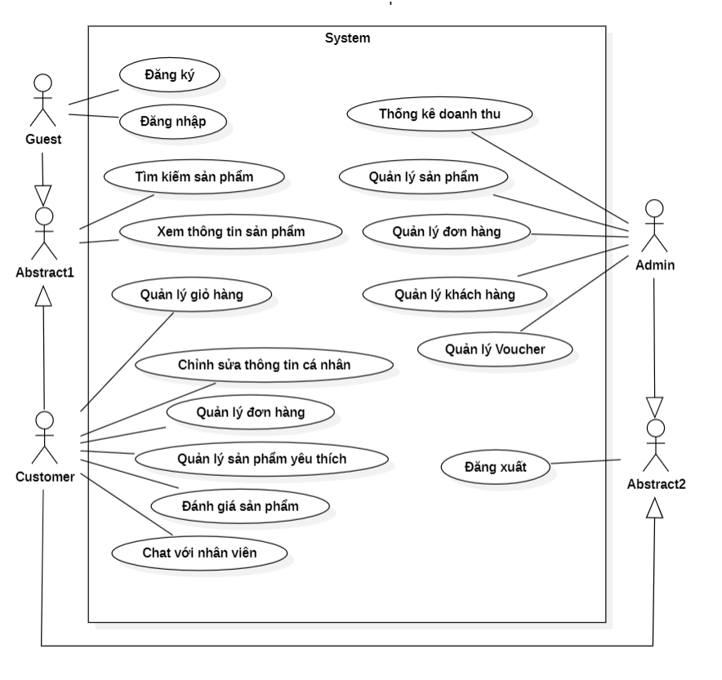

### 3.2. Sơ đồ Usecase phân rã

#### 3.2.1. Customer

##### 3.2.1.1. Quản lý giỏ hàng

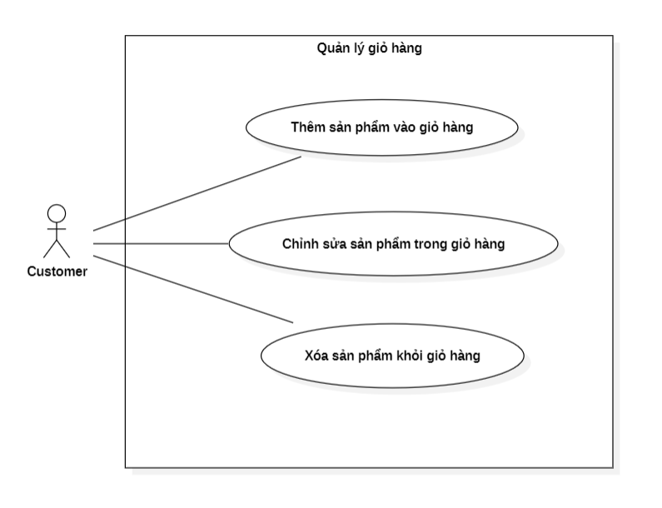

##### 3.2.1.2. Quản lý thông tin cá nhân

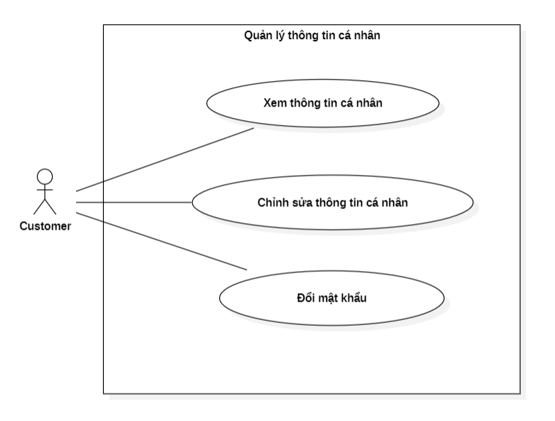

##### 3.2.1.3. Quản lý đơn hàng

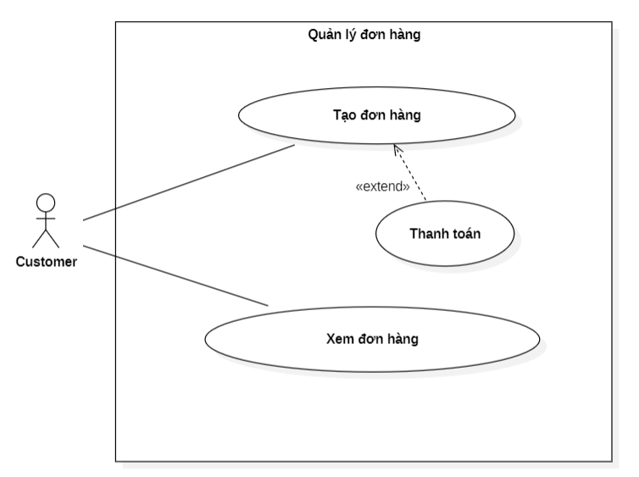

##### 3.2.1.4. Quản lý sản phẩm yêu thích

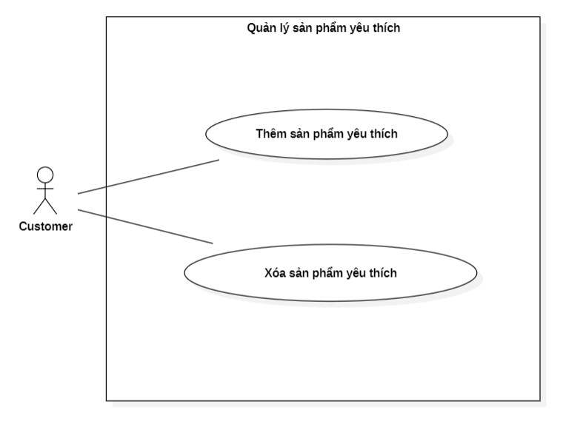

#### 3.2.2. Admin

##### 3.2.2.1. Thống kê doanh thu

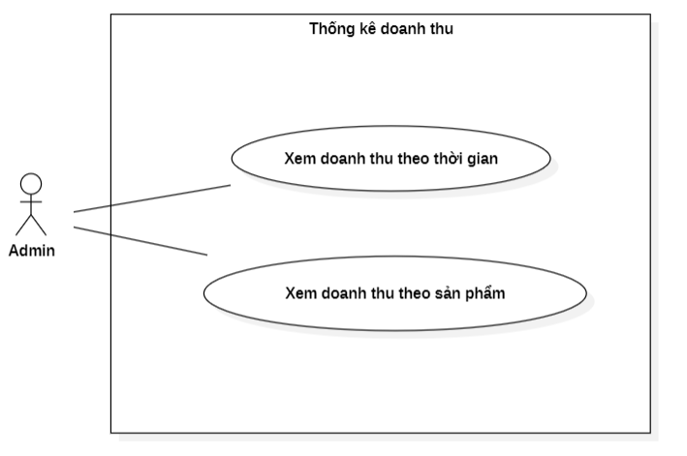

##### 3.2.2.2. Quản lý sản phẩm

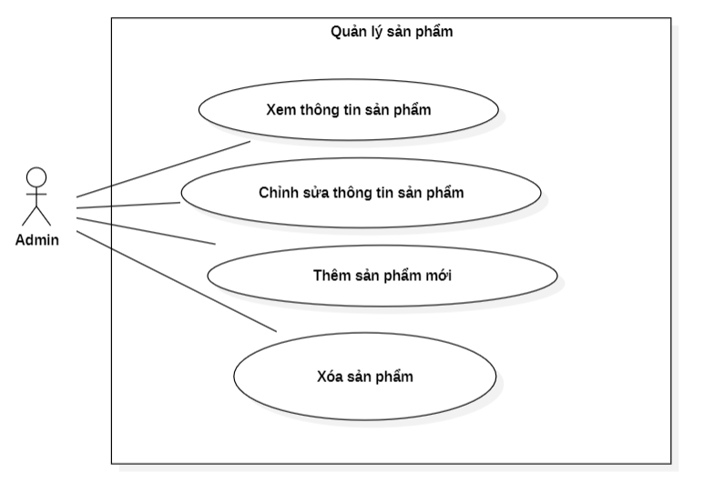

##### 3.2.2.3. Quản lý đơn hàng

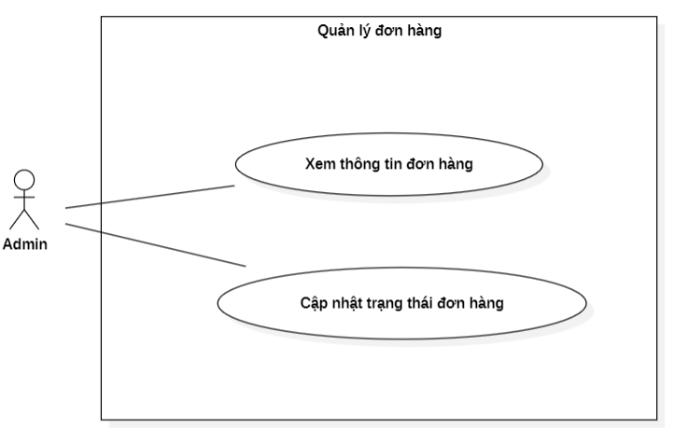

##### 3.2.2.4. Quản lý voucher

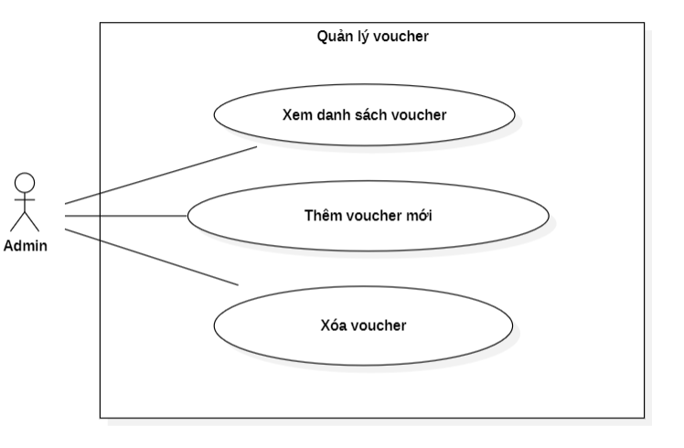

# IV. Đặc tả chức năng

## 1. Guest

### 1.1. Đăng ký

|  |  |  |  |
| --- | --- | --- | --- |
| Mã Usecase | 01 | Tên Usecase | Đăng ký |
| Tác nhân chính | Guest | | |
| Tác nhân phụ | Không có | | |
| Tiền điều kiện | Không có | | |
| Luồng sự kiện chính | |  |  |  | | --- | --- | --- | | STT | Thực hiện bởi | Hành động | | 1. | Guest | Bấm nút đăng ký trên màn hình | | 2. | System | Hiển thị trang đăng ký | | 3. | Guest | Điền thông tin đăng ký vào các trường tương ứng và bấm gửi | | 4. | System | Hiển thị giao diện nhập email | | 5. | Guest | Nhập email đăng ký và ấn gửi | | 6. | System | Gửi mã xác nhận về email và hiển thị giao diện nhập mã xác minh | | 7. | Guest | Nhập mã xác nhận và bấm gửi | | 8. | System | Hiển thị thông báo thành công và chuyển hướng qua lại trang chủ | | 9. |  | Kết thúc luồng | | | |
| Luồng sự kiện than thế | |  |  |  | | --- | --- | --- | | STT | Thực hiện bởi | Hành động | | 4a. | System | Thông báo lỗi vì email đăng ký đã tồn tại trong hệ thống | | 5a. |  | Kết thúc luồng thay thế | | 8b. | System | Thông báo mã xác nhận không hợp lệ và yêu cầu nhập lại | | 9b. |  | Kết thúc luồng thay thế | | | |
| Hậu điều kiện | Tài khoản mới được nhập vào cơ sở dữ liệu | | |

### 1.2. Đăng nhập

|  |  |  |  |  |
| --- | --- | --- | --- | --- |
| Mã Usecase | 02 | | Tên Usecase | Đăng nhập |
| Tác nhân chính | Guest | | | |
| Tác nhân phụ | Không có | | | |
| Tiền điều kiện | Không có | | | |
| Luồng sự kiện chính | |  |  |  | | --- | --- | --- | | STT | Thực hiện bởi | Hành động | | 1. | Guest | Bấm nút đăng nhập trên màn hình | | 2. | System | Hiển thị trang đăng nhập | | 3. | Guest | Điền thông tin tài khoản vào các trường tương ứng và bấm xác nhận | | 4. | System | Hiển thị trang chủ của Customer | | 5. |  | Kết thúc luồng | | | | |
| Luồng sự kiện thay thế | |  |  |  | | --- | --- | --- | | STT | Thực hiện bởi | Hành động | | 4a. | System | Thông báo thông tin đăng nhập chưa chính xác và yêu cầu Guest nhập lại thông tin hoặc đăng ký tài khoản nếu chưa có | | 5a. |  | Kết thúc luồng thay thế | | | | |
| Hậu điều kiện | | Không có | | | |

## 2. Guest/Customer

### 2.1. Xem thông tin sản phẩm

|  |  |  |  |
| --- | --- | --- | --- |
| Mã Usecase | 03 | Tên Usecase | Xem thông tin sản phẩm |
| Tác nhân chính | Guest/Customer | | |
| Tác nhân phụ | Không có | | |
| Tiền điều kiện | Không có | | |
| Luồng sự kiện chính | |  |  |  | | --- | --- | --- | | STT | Thực hiện bởi | Hành động | | 1. | Guest/Customer | Bấm vào sản phẩm muốn xem thông tin chi tiết | | 2. | System | Hiển thị trang thông tin sản phẩm | | 3. |  | Kết thúc luồng | | | |
| Luồng sự kiện thay thế | Không có | | |
| Hậu điều kiện | Không có | | |

### 2.2. Tìm kiếm sản phẩm

|  |  |  |  |
| --- | --- | --- | --- |
| Mã Usecase | 04 | Tên Usecase | Tìm kiếm sản phẩm |
| Tác nhân chính | Guest/Customer | | |
| Tác nhân phụ | Không có | | |
| Tiền điều kiện | Không có | | |
| Luồng sự kiện chính | |  |  |  | | --- | --- | --- | | STT | Thực hiện bởi | Hành động | | 1. | Guest/Customer | Click vào thanh tìm kiếm điền từ khóa và ấn tìm kiếm | | 4. | System | Hiển thị danh sách sản phẩm hệ thống tìm được phù hợp với mô tả | | 5. |  | Kết thúc luồng | | | |
| Luồng sự kiện thay thế | Không có | | |
| Hậu điều kiện | Không có | | |

## 3. Customer

### 3.1. Quản lý thông tin cá nhân

#### 3.1.1. Xem thông tin cá nhân

|  |  |  |  |
| --- | --- | --- | --- |
| Mã Usecase | 05 | Tên Usecase | Xem thông tin cá nhân |
| Tác nhân chính | Customer | | |
| Tác nhân phụ | Không có | | |
| Tiền điều kiện | Customer đã đăng nhập thành công | | |
| Luồng sự kiện chính | |  |  |  | | --- | --- | --- | | STT | Thực hiện bởi | Hành động | | 1. | Customer | Bấm vào biểu tượng trang cá nhân | | 2. | System | Hiển thị trang thông tin cá nhân | | 3. |  | Kết thúc luồng | | | |
| Luồng sự kiện thay thế | Không có | | |
| Hậu điều kiện | Không có | | |

#### 3.1.2. Chỉnh sửa thông tin cá nhân

|  |  |  |  |
| --- | --- | --- | --- |
| Mã Usecase | 06 | Tên Usecase | Chỉnh sửa thông tin cá nhân |
| Tác nhân chính | Customer | | |
| Tác nhân phụ | Không có | | |
| Tiền điều kiện | Customer bấm vào trang thông tin cá nhân | | |
| Luồng sự kiện chính | |  |  |  | | --- | --- | --- | | STT | Thực hiện bởi | Hành động | | 1. | Customer | Bấm vào nút chỉnh sửa tại trường thông tin muốn chỉnh sửa | | 2. | System | Hiển thị trạng thái chỉnh sửa của trường thông tin | | 3. | Customer | Điền thông tin mới và bấm xác nhận | | 4. | System | Lưu thông tin mới | | 5. |  | Kết thúc luồng | | | |
| Luồng sự kiện thay thế | Không có | | |
| Hậu điều kiện | Cập nhật thông tin cá nhân mới trong CSDL | | |

#### 3.1.3. Đổi mật khẩu

|  |  |  |  |
| --- | --- | --- | --- |
| Mã Usecase | 07 | Tên Usecase | Đổi mật khẩu |
| Tác nhân chính | Customer | | |
| Tác nhân phụ | Không có | | |
| Tiền điều kiện | Customer bấm vào trang thông tin cá nhân | | |
| Luồng sự kiện chính | |  |  |  | | --- | --- | --- | | STT | Thực hiện bởi | Hành động | | 1. | Customer | Bấm nút đổi mật khẩu. | | 2. | System | Hiển thị trạng thái đổi mật khẩu. | | 3. | Customer | Điền thông tin mật khẩu mới và bấm gửi | | 4. | System | Cập nhật mật khẩu mới | | 5. |  | Kết thúc luồng | | | |
| Luồng sự kiện thay thế | Không có | | |
| Hậu điều kiện | Mật khẩu mới được cập nhật vào cơ sở dữ liệu | | |

### 3.2. Quản lý giỏ hàng

#### 3.2.1. Thêm sản phẩm vào giỏ hàng

|  |  |  |  |
| --- | --- | --- | --- |
| Mã Usecase | 08 | Tên Usecase | Thêm sản phẩm vào giỏ hàng |
| Tác nhân chính | Customer | | |
| Tác nhân phụ | Không có | | |
| Tiền điều kiện | Customer đã đăng nhập thành công vào tài khoản | | |
| Luồng sự kiện chính | |  |  |  | | --- | --- | --- | | STT | Thực hiện bởi | Hành động | | 1. | Customer | Bấm xem thông tin sản phẩm | | 2. | System | Hiển thị trang thông tin sản phẩm | | 3. | Customer | Chọn các thuộc tính của sản phẩm và ấn thêm vào giỏ hàng | | 6. |  | Kết thúc luồng | | | |
| Luồng sự kiện thay thế | Không có | | |
| Hậu điều kiện | Không có | | |

#### 3.2.2. Chỉnh sửa thông tin sản phẩm trong giỏ hàng

|  |  |  |  |
| --- | --- | --- | --- |
| Mã Usecase | 09 | Tên Usecase | Sửa sản phẩm trong giỏ hàng |
| Tác nhân chính | Customer | | |
| Tác nhân phụ | Không có | | |
| Tiền điều kiện | Customer đã đăng nhập thành công vào tài khoản | | |
| Luồng sự kiện chính | |  |  |  | | --- | --- | --- | | STT | Thực hiện bởi | Hành động | | 1. | Customer | Bấm xem giỏ hàng | | 2. | System | Hiển thị các sản phẩm trong giỏ hàng | | 3. | Customer | Bấm nút sửa sản phẩm | | 4. | System | Hiển thị trang sản phẩm | | 5. | Customer | Chọn thuộc tính mới cho sản phẩm và ấn cập nhật | | 6. |  | Kết thúc luồng | | | |
| Luồng sự kiện thay thế | Không có | | |
| Hậu điều kiện | Không có | | |

#### 3.2.3. Xóa sản phẩm khỏi giỏ hàng

|  |  |  |  |
| --- | --- | --- | --- |
| Mã Usecase | 10 | Tên Usecase | Xóa sản phẩm khỏi giỏ hàng |
| Tác nhân chính | Customer | | |
| Tác nhân phụ | Không có | | |
| Tiền điều kiện | Customer đã đăng nhập thành công vào tài khoản | | |
| Luồng sự kiện chính | |  |  |  | | --- | --- | --- | | STT | Thực hiện bởi | Hành động | | 1. | Customer | Bấm nút xem giỏ hàng | | 2. | System | Hiển thị thông tin giỏ hàng | | 3. | Customer | Chọn sản phẩm muốn xóa khỏi giỏ hàng và ấn xóa | | 4. |  | Kết thúc luồng | | | |
| Luồng sự kiện thay thế | Không có | | |
| Hậu điều kiện | Không có | | |

### 3.3. Quản lý đơn hàng

#### 3.3.1. Tạo đơn hàng

|  |  |  |  |
| --- | --- | --- | --- |
| Mã Usecase | 11 | Tên Usecase | Tạo đơn hàng |
| Tác nhân chính | Customer | | |
| Tác nhân phụ | Không có | | |
| Tiền điều kiện | Không có | | |
| Luồng sự kiện chính | |  |  |  | | --- | --- | --- | | STT | Thực hiện bởi | Hành động | | 1. | Customer | Bấm chọn xem thông tin giỏ hàng | | 2. | System | Hiển thị thông tin giỏ hàng | | 3. | Customer | Điền thông tin để đặt hàng, chọn thanh toán khi nhận hàng và ấn tiếp tục | | 4. | System | Thông báo đặt hàng thành công | | 5. |  | Kết thúc luồng | | | |
| Luồng sự kiện thay thế | |  |  |  | | --- | --- | --- | | STT | Thực hiện bởi | Hành động | | 1a. | Customer | Điền thông tin để đặt hàng, chọn thanh toán chuyển khoản và ấn tiếp tục | | 2a. | System | Hiển thị trang thanh toán | | 3a. | Customer | Thanh toán bằng mã QR và ấn tiếp tục | | 4a. | System | Thông báo đặt hàng thành công và trở về trang chủ | | 5a. |  | Kết thúc luồng thay thế | | | |
| Hậu điều kiện | Không có | | |

#### 3.3.2. Xem thông tin đơn hàng

|  |  |  |  |
| --- | --- | --- | --- |
| Mã Usecase | 12 | Tên Usecase | Xem tình trạng đơn hàng |
| Tác nhân chính | Customer | | |
| Tác nhân phụ | Không có | | |
| Tiền điều kiện | Customer đã đăng nhập thành công vào tài khoản | | |
| Luồng sự kiện chính | |  |  |  | | --- | --- | --- | | STT | Thực hiện bởi | Hành động | | 1. | Customer | Bấm xem mục đơn hàng | | 2. | System | Hiển thị các đơn hàng | | 5. |  | Kết thúc luồng | | | |
| Luồng sự kiện thay thế | Không có | | |
| Hậu điều kiện | Không có | | |

### 3.4. Quản lý sản phẩm yêu thích

#### 3.4.1. Thêm sản phẩm yêu thích

|  |  |  |  |
| --- | --- | --- | --- |
| Mã Usecase | 13 | Tên Usecase | Thêm sản phẩm yêu thích |
| Tác nhân chính | Customer | | |
| Tác nhân phụ | Không có | | |
| Tiền điều kiện | Customer đã đăng nhập thành công vào tài khoản | | |
| Luồng sự kiện chính | |  |  |  | | --- | --- | --- | | STT | Thực hiện bởi | Hành động | | 1. | Customer | Bấm xem sản phẩm | | 2. | System | Hiển thị thông tin sản phẩm | | 3. | Customer | Bấm nút yêu thích | | 4. | System | Thêm sản phẩm vào mục yêu thích | | 5. |  | Kết thúc luồng | | | |
| Luồng sự kiện thay thế | Không có | | |
| Hậu điều kiện | Không có | | |

#### 3.4.2. Xóa sản phẩm yêu thích

|  |  |  |  |
| --- | --- | --- | --- |
| Mã Usecase | 14 | Tên Usecase | Xóa sản phẩm yêu thích |
| Tác nhân chính | Customer | | |
| Tác nhân phụ | Không có | | |
| Tiền điều kiện | Customer đã đăng nhập thành công vào tài khoản | | |
| Luồng sự kiện chính | |  |  |  | | --- | --- | --- | | STT | Thực hiện bởi | Hành động | | 1. | Customer | Bấm xem sản phẩm yêu thích | | 2. | System | Hiển thị danh mục các sản phẩm yêu thích | | 3. | Customer | Bấm vào sản phẩm muốn xóa | | 4. | System | Hiển thị trang sản phẩm | | 5. | Customer | Ấn vào hình trái tim | | 6. | System | Xóa sản phẩm khỏi yêu thích | | 7. |  | Kết thúc luồng | | | |
| Luồng sự kiện thay thế | Không có | | |
| Hậu điều kiện | Không có | | |

### 3.5. Đánh giá sản phẩm

|  |  |  |  |
| --- | --- | --- | --- |
| Mã Usecase | 15 | Tên Usecase | Đánh giá sản phẩm |
| Tác nhân chính | Customer | | |
| Tác nhân phụ | Không có | | |
| Tiền điều kiện | Customer đã đăng nhập và mua hàng thành công | | |
| Luồng sự kiện chính | |  |  |  | | --- | --- | --- | | STT | Thực hiện bởi | Hành động | | 1. | Customer | Ấn vào sản phẩm muốn đánh giá | | 2. | System | Hiển thị thông tin sản phẩm | | 3. | Customer | Đánh giá sao và viết bình luận và ấn gửi | | 4. | System | Cập nhật đánh giá về sản phẩm | | 5. |  | Kết thúc luồng | | | |
| Luồng sự kiện thay thế | Không có | | |
| Hậu điều kiện | Không có | | |

### 3.6. Chat với nhân viên chăm sóc khách hàng

|  |  |  |  |
| --- | --- | --- | --- |
| Mã Usecase | 16 | Tên Usecase | Chat với nhân viên chăm sóc khách hàng |
| Tác nhân chính | Customer | | |
| Tác nhân phụ | Không có | | |
| Tiền điều kiện | Customer đã đăng nhập thành công | | |
| Luồng sự kiện chính | |  |  |  | | --- | --- | --- | | STT | Thực hiện bởi | Hành động | | 1. | Customer | Bấm biểu tượng chat | | 2. | System | Mở trang fanpage của cửa hàng trên facebook trong tab mới | | 6. |  | Kết thúc luồng | | | |
| Luồng sự kiện thay thế | Không có | | |
| Hậu điều kiện | Không có | | |

### 3.7. Đăng xuất

|  |  |  |  |
| --- | --- | --- | --- |
| Mã Usecase | 17 | Tên Usecase | Đăng xuất |
| Tác nhân chính | Customer | | |
| Tác nhân phụ | Không có | | |
| Tiền điều kiện | Customer đã đăng nhập thành công | | |
| Luồng sự kiện chính | |  |  |  | | --- | --- | --- | | STT | Thực hiện bởi | Hành động | | 1. | Customer | Bấm vào biểu tượng đăng xuất | | 2. | Customer | Ấn vào Đăng xuất | | 3. | System | Hiển thị trang chủ của Guest | | 4. |  | Kết thúc luồng | | | |
| Hậu điều kiện | Không có | | |

## 4. Admin

### 4.1. Quản lý khách hàng

|  |  |  |  |
| --- | --- | --- | --- |
| Mã Usecase | 18 | Tên Usecase | Xem thông tin khách hàng |
| Tác nhân chính | Admin | | |
| Tác nhân phụ | Không có | | |
| Tiền điều kiện | Không có | | |
| Luồng sự kiện chính | |  |  |  | | --- | --- | --- | | STT | Thực hiện bởi | Hành động | | 1. | Admin | Bấm vào mục khách hàng | | 2. | System | Hiển thị danh sách khách hàng | | 3. | Admin | Ấn vào khách hàng bất kì | | 4. | System | Hiển thị thông tin khách hàng | | 5. |  | Kết thúc luồng | | | |
| Luồng sự kiện thay thế | Không có | | |
| Hậu điều kiện | Không có | | |

### 4.2. Quản lý sản phẩm

#### 4.2.1. Xem thông tin sản phẩm

|  |  |  |  |
| --- | --- | --- | --- |
| Mã Usecase | 19 | Tên Usecase | Xem thông tin sản phẩm |
| Tác nhân chính | Admin | | |
| Tác nhân phụ | Không có | | |
| Tiền điều kiện | Không có | | |
| Luồng sự kiện chính | |  |  |  | | --- | --- | --- | | STT | Thực hiện bởi | Hành động | | 1. | Admin | Chọn mục sản phẩm | | 2. | System | Hiển thị danh sách sản phẩm | | 3. | Admin | Ấn vào Chi tiết | | 4. | System | Hiển thị thông tin chi tiết của sản phẩm | | 5. |  | Kết thúc luồng | | | |
| Luồng sự kiện thay thế | Không có | | |
| Hậu điều kiện | Không có | | |

#### 4.2.2. Sửa thông tin sản phẩm

|  |  |  |  |
| --- | --- | --- | --- |
| Mã Usecase | 20 | Tên Usecase | Sửa thông tin sản phẩm |
| Tác nhân chính | Admin | | |
| Tác nhân phụ | Không có | | |
| Tiền điều kiện | Không có | | |
| Luồng sự kiện chính | |  |  |  | | --- | --- | --- | | STT | Thực hiện bởi | Hành động | | 1. | Admin | Chọn mục sản phẩm | | 2. | System | Hiển thị danh sách sản phẩm | | 3. | Admin | Ấn vào Chi tiết | | 4. | System | Hiển thị thông tin chi tiết của sản phẩm | | 5. | Admin | Chỉnh sửa các thông tin của sản phẩm và ấn Lưu | | 6. | System | Cập nhật thông tin sản phẩm | | 7. |  | Kết thúc luồng | | | |
| Luồng sự kiện thay thế | Không có | | |
| Hậu điều kiện | Cập nhật thông tin về sản phẩm trong cơ sở dữ liệu | | |

#### 4.2.3. Thêm sản phẩm mới

|  |  |  |  |
| --- | --- | --- | --- |
| Mã Usecase | 21 | Tên Usecase | Thêm sản phẩm mới |
| Tác nhân chính | Admin | | |
| Tác nhân phụ | Không có | | |
| Tiền điều kiện | Không có | | |
| Luồng sự kiện chính | |  |  |  | | --- | --- | --- | | STT | Thực hiện bởi | Hành động | | 1. | Admin | Bấm vào Thêm sản phẩm | | 2. | System | Hiển thị trang thêm sản phẩm | | 3. | Admin | Nhập và tải lên các thông tin về sản phẩm mới và ấn Lưu | | 4. | System | Cập nhật sản phẩm mới lên trang web | | 5. |  | Kết thúc luồng | | | |
| Luồng sự kiện thay thế | Không có | | |
| Hậu điều kiện | Cập nhật thông tin về sản phẩm mới trên cơ sở dữ liệu | | |

#### 4.2.4. Xóa sản phẩm

|  |  |  |  |
| --- | --- | --- | --- |
| Mã Usecase | 22 | Tên Usecase | Xóa thông tin sản phẩm |
| Tác nhân chính | Admin | | |
| Tác nhân phụ | Không có | | |
| Tiền điều kiện | Không có | | |
| Luồng sự kiện chính | |  |  |  | | --- | --- | --- | | STT | Thực hiện bởi | Hành động | | 1. | Admin | Bấm hiển thị danh sách sản phẩm | | 2. | System | Hiển thị danh sách sản phẩm | | 3. | Admin | Ấn vào Xóa sản phẩm muốn xóa | | 4. | System | Xóa sản phẩm khỏi trang web | | 5. |  | Kết thúc luồng | | | |
| Luồng sự kiện thay thế | Không có | | |
| Hậu điều kiện | Xóa thông tin sản phẩm trong cơ sở dữ liệu | | |

### 4.3. Quản lý đơn hàng

#### 4.3.1. Xem đơn hàng

|  |  |  |  |
| --- | --- | --- | --- |
| Mã Usecase | 23 | Tên Usecase | Xem đơn hàng |
| Tác nhân chính | Admin | | |
| Tác nhân phụ | Không có | | |
| Tiền điều kiện | Không có | | |
| Luồng sự kiện chính | |  |  |  | | --- | --- | --- | | STT | Thực hiện bởi | Hành động | | 1. | Admin | Bấm vào xem đơn hàng | | 2. | System | Hiển thị danh sách đơn hàng | | 3. | Admin | Ấn vào đơn hàng muốn xem | | 4. | System | Hiển thị thông tin đơn hàng | | 5. |  | Kết thúc luồng | | | |
| Luồng sự kiện thay thế | Không có | | |
| Hậu điều kiện | Không có | | |

#### 4.3.2. Cập nhật trạng thái đơn hàng

|  |  |  |  |
| --- | --- | --- | --- |
| Mã Usecase | 24 | Tên Usecase | Cập nhật trạng thái đơn hàng |
| Tác nhân chính | Admin | | |
| Tác nhân phụ | Không có | | |
| Tiền điều kiện | Admin xem đơn hàng | | |
| Luồng sự kiện chính | |  |  |  | | --- | --- | --- | | STT | Thực hiện bởi | Hành động | | 1. | Admin | Bấm vào nút cập nhật | | 2. | System | Hiển thị thông báo cập nhật thành công | | 8. |  | Kết thúc luồng | | | |
| Luồng sự kiện thay thế | Không có | | |
| Hậu điều kiện | Không có | | |

### 4.4. Quản lý Voucher

#### 4.4.1. Xem danh sách Voucher

|  |  |  |  |
| --- | --- | --- | --- |
| Mã Usecase | 25 | Tên Usecase | Xem danh sách Voucher |
| Tác nhân chính | Admin | | |
| Tác nhân phụ | Không có | | |
| Tiền điều kiện | Không có | | |
| Luồng sự kiện chính | |  |  |  | | --- | --- | --- | | STT | Thực hiện bởi | Hành động | | 1. | Admin | Bấm vào xem danh sách Voucher | | 2. | System | Hiển thị danh sách Voucher | | 5. |  | Kết thúc luồng | | | |
| Luồng sự kiện thay thế | Không có | | |
| Hậu điều kiện | Không có | | |

#### 4.4.2. Thêm Voucher mới

|  |  |  |  |
| --- | --- | --- | --- |
| Mã Usecase | 26 | Tên Usecase | Thêm Voucher mới |
| Tác nhân chính | Admin | | |
| Tác nhân phụ | Không có | | |
| Tiền điều kiện | Không có | | |
| Luồng sự kiện chính | |  |  |  | | --- | --- | --- | | STT | Thực hiện bởi | Hành động | | 1. | Admin | Bấm vào xem danh sách Voucher | | 2. | System | Hiển thị danh sách Voucher | | 3. | Admin | Ấn vào biểu tượng thêm voucher | | 4. | System | Hiển thị giao diện thêm thông tin của Voucher mới | | 5. | Admin | Điền thông tin Voucher mới và Lưu | | 6. |  | Kết thúc luồng | | | |
| Luồng sự kiện thay thế | Không có | | |
| Hậu điều kiện | Thêm thông tin về Voucher mới trên cơ sở dữ liệu | | |

#### 4.4.3. Xóa Voucher

|  |  |  |  |
| --- | --- | --- | --- |
| Mã Usecase | 27 | Tên Usecase | Xóa Voucher |
| Tác nhân chính | Admin | | |
| Tác nhân phụ | Không có | | |
| Tiền điều kiện | Không có | | |
| Luồng sự kiện chính | |  |  |  | | --- | --- | --- | | STT | Thực hiện bởi | Hành động | | 1. | Admin | Bấm vào xem danh sách Voucher | | 2. | System | Hiển thị danh sách Voucher | | 3. | Admin | Ấn vào nút xóa của Voucher muốn xóa | | 8. |  | Kết thúc luồng | | | |
| Luồng sự kiện thay thế | Không có | | |
| Hậu điều kiện | Xóa thông tin Voucher khỏi cơ sở dữ liệu | | |

### 4.5. Thống kê doanh thu

#### 4.5.1. Xem doanh thu theo sản phẩm

|  |  |  |  |
| --- | --- | --- | --- |
| Mã Usecase | 28 | Tên Usecase | Xem doanh thu theo sản phẩm |
| Tác nhân chính | Admin | | |
| Tác nhân phụ | Không có | | |
| Tiền điều kiện | Không có | | |
| Luồng sự kiện chính | |  |  |  | | --- | --- | --- | | STT | Thực hiện bởi | Hành động | | 1. | Admin | Vào mục Doanh thu | | 2. | System | Hiển thị doanh thu theo từng sản phẩm theo thứ tự từ cao xuống thấp và số lượng bán | | 3. |  | Kết thúc luồng | | | |
| Luồng sự kiện thay thế | Không có | | |
| Hậu điều kiện | Không có | | |

#### 4.5.2. Xem doanh thu theo thời gian

|  |  |  |  |
| --- | --- | --- | --- |
| Mã Usecase | 29 | Tên Usecase | Xem doanh thu theo thời gian |
| Tác nhân chính | Admin | | |
| Tác nhân phụ | Không có | | |
| Tiền điều kiện | Không có | | |
| Luồng sự kiện chính | |  |  |  | | --- | --- | --- | | STT | Thực hiện bởi | Hành động | | 1. | Admin | Vào mục Doanh thu | | 2. | System | Hiển thị doanh thu theo từng mốc thời gian | | 3. |  | Kết thúc luồng | | | |
| Luồng sự kiện thay thế | Không có | | |
| Hậu điều kiện | Không có | | |

# V. Xây dựng và triển khai sản phẩm

## 1. Sơ đồ lớp

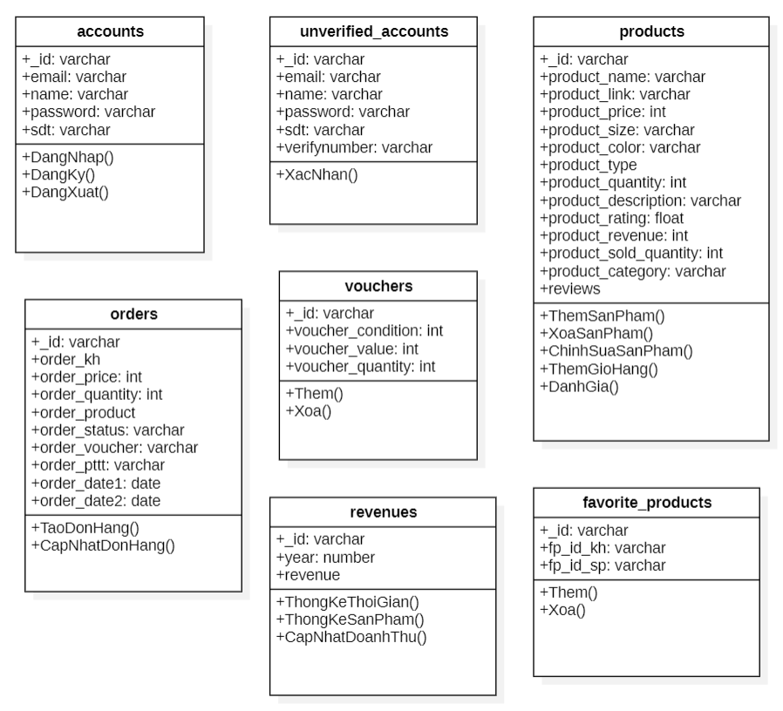

## 2. Thiết kế cơ sở dữ liệu

### 2.1. accounts

|  |  |
| --- | --- |
| Tên | accounts |
| Mục đích sử dụng | Mô tả thông tin của một tài khoản bao gồm cả admin và customer |
| Thuộc tính | |  |  |  | | --- | --- | --- | | Tên | Kiểu dữ liệu | Mô tả | | _id | varchar | id của tài khoản | | email | varchar | email của tài khoản | | name | varchar | Họ và tên của chủ tài khoản | | password | varchar | Mật khẩu của tài khoản | | sdt | varchar | Số điện thoại | |

### 2.2. unverified_accounts

|  |  |
| --- | --- |
| Tên | unverified_accounts |
| Mục đích sử dụng | Mô tả thông tin của một tài khoản mới đăng ký và đang chờ xác thực email |
| Thuộc tính | |  |  |  | | --- | --- | --- | | Tên | Kiểu dữ liệu | Mô tả | | _id | varchar | id của tài khoản | | email | varchar | email của tài khoản | | name | varchar | Họ và tên của chủ tài khoản | | password | varchar | Mật khẩu của tài khoản | | sdt | varchar | Số điện thoại | | verifynumber | varchar | Mã xác nhận email | |

### 2.3. products

|  |  |
| --- | --- |
| Tên | products |
| Mục đích sử dụng | Mô tả thông tin của một sản phẩm |
| Thuộc tính | |  |  |  | | --- | --- | --- | | Tên | Kiểu dữ liệu | Mô tả | | _id | varchar | id của sản phẩm | | product_name | varchar | Tên sản phẩm | | product_link | varchar | Link ảnh của sản phẩm | | product_price | int | Giá sản phẩm | | product_color | Varchar | Màu sắc của sản phẩm | | product_size | Varchar | Size của sản phẩm | | product_type | object | Phân loại sản phẩm theo màu sắc và size | | product_quantity | int | Tổng số lượng sản phẩm | | product_description | Varchar | Mô tả sản phẩm | | product_rating | float | Điểm đánh giá sản phẩm | | product_revenue | int | Doanh thu của sản phẩm | | product_sold_quantity | int | Số lượng sản phẩm đã bán | | product_category | Varchar | Danh mục sản phẩm | | reviews | object | Đánh giá của khách hàng | |

### 2.4. favorit_products

|  |  |
| --- | --- |
| Tên | favorite_products |
| Mục đích sử dụng | Mô tả thông tin của một sản phẩm yêu thích |
| Thuộc tính | |  |  |  | | --- | --- | --- | | Tên | Kiểu dữ liệu | Mô tả | | _id | varchar | id của sản phẩm | | fp_id_kh | varchar | id của khách hàng yêu thích sản phẩm này | | fp_id_sp | varchar | id của sản phẩm | |

### 2.5. orders

|  |  |
| --- | --- |
| Tên | orders |
| Mục đích sử dụng | Mô tả thông tin của một đơn hàng |
| Thuộc tính | |  |  |  | | --- | --- | --- | | Tên | Kiểu dữ liệu | Mô tả | | _id | varchar | id của đơn hàng | | order_kh | object | Thông tin của khách hàng | | order_price | int | Giá trị đơn hàng | | order_quantity | int | Số lượng sản phẩm | | order_product | object | Thông tin sản phẩm trong đơn hàng | | order_status | Varchar | Trạng thái đơn hàng | | order_voucher | Varchar | Mã voucher áp dụng cho đơn hàng | | order_pttt | Varchar | Phương thức thanh toán | | order_date1 | date | Ngày đặt hàng | | order_date2 | date | Ngày giao hàng | |

### 2.6. revenues

|  |  |
| --- | --- |
| Tên | revenues |
| Mục đích sử dụng | Mô tả thông tin của doanh thu theo từng năm |
| Thuộc tính | |  |  |  | | --- | --- | --- | | Tên | Kiểu dữ liệu | Mô tả | | _id | varchar | id của từng năm doanh thu | | year | Number | năm | | revenue | object | Doanh thu của 12 tháng trong năm | |

### 2.7. vouchers

|  |  |
| --- | --- |
| Tên | vouchers |
| Mục đích sử dụng | Mô tả thông tin của một voucher |
| Thuộc tính | |  |  |  | | --- | --- | --- | | Tên | Kiểu dữ liệu | Mô tả | | _id | varchar | id của voucher | | voucher_condition | int | Điều kiện áp dụng | | voucher_value | int | Số tiền được giảm khi áp dụng voucher | | voucher_quantity | int | Số lượng voucher | |

## 3. Tổng quan kiến trúc hệ thống

### 3.1. Kiến trúc sử dụng

Dự án quản lý bán hàng quần áo trực tuyến sử dụng kiến trúc mô hình client-server, một mô hình phổ biến và hiệu quả trong phát triển ứng dụng web. Trong kiến trúc này, Frontend (client) và Backend (server) được tách biệt hoàn toàn, mỗi bên đảm nhận các vai trò và trách nhiệm riêng biệt nhưng phối hợp chặt chẽ với nhau để cung cấp trải nghiệm liền mạch cho người dùng.

* Frontend (Client): Frontend chịu trách nhiệm hiển thị giao diện người dùng và xử lý các tương tác của người dùng. Giao diện người dùng được xây dựng bằng framework React. React cho phép tạo ra các thành phần giao diện có thể tái sử dụng, giúp việc phát triển và bảo trì giao diện trở nên dễ dàng và hiệu quả hơn. Frontend gửi các yêu cầu (request) đến Backend để lấy dữ liệu hoặc thực hiện các hành động (như thêm sản phẩm vào giỏ hàng, đặt hàng, v.v.), sau đó hiển thị kết quả trả về cho người dùng.
* Backend (Server): Backend chịu trách nhiệm xử lý các yêu cầu từ Frontend, tương tác với cơ sở dữ liệu, và thực hiện các logic nghiệp vụ của ứng dụng. Backend được xây dựng bằng Node.js, một môi trường chạy JavaScript bên ngoài trình duyệt, cho phép phát triển các ứng dụng web phía server với hiệu suất cao và khả năng mở rộng tốt. Server Node.js được cấu hình để xử lý các yêu cầu HTTP, kết nối với cơ sở dữ liệu MongoDB, và cung cấp các API để Frontend có thể truy cập dữ liệu và thực hiện các hành động cần thiết.

### 3.2. Front-end

Frontend của dự án được phát triển bằng framework React, một thư viện JavaScript mã nguồn mở được phát triển bởi Facebook. React cho phép xây dựng các giao diện người dùng phức tạp từ các thành phần nhỏ, có thể tái sử dụng. Các lợi ích chính của việc sử dụng React bao gồm:

* Hiệu suất cao: React sử dụng Virtual DOM để tối ưu hóa việc cập nhật giao diện, giúp các thay đổi được thực hiện nhanh chóng và mượt mà.
* Tái sử dụng thành phần: React cho phép tạo ra các thành phần giao diện có thể tái sử dụng, giảm thiểu sự trùng lặp mã nguồn và giúp việc bảo trì trở nên dễ dàng hơn.
* Cộng đồng lớn: React có một cộng đồng phát triển lớn và tích cực, cung cấp nhiều tài liệu, công cụ và thư viện hữu ích hỗ trợ quá trình phát triển.

### 3.3. Back-end

Backend của dự án sử dụng công nghệ Node.js để tạo ra một máy chủ mạnh mẽ và linh hoạt. File server.js đóng vai trò là máy chủ chính của ứng dụng, được tích hợp với nhiều module và thư viện để hỗ trợ các chức năng cần thiết. Một số điểm nổi bật của Backend bao gồm:

* Xử lý yêu cầu HTTP: Máy chủ Node.js sử dụng framework Express để xử lý các yêu cầu HTTP từ Frontend. Express cung cấp một bộ công cụ mạnh mẽ và dễ sử dụng để xây dựng các API RESTful.
* Kết nối cơ sở dữ liệu: Máy chủ Node.js sử dụng các module như Mongoose để kết nối và tương tác với cơ sở dữ liệu MongoDB. Mongoose cung cấp một mô hình dữ liệu mạnh mẽ và linh hoạt, giúp việc quản lý dữ liệu trở nên dễ dàng hơn.
* Gửi email: Máy chủ Node.js tích hợp với các thư viện như Nodemailer để gửi email, hỗ trợ các chức năng như xác nhận tài khoản, quên mật khẩu,…

### 3.4. Cơ sở dữ liệu

Dự án sử dụng hệ quản trị cơ sở dữ liệu MongoDB, một cơ sở dữ liệu NoSQL mã nguồn mở, được thiết kế để lưu trữ và quản lý dữ liệu dưới dạng tài liệu (documents) trong các bộ sưu tập (collections). MongoDB mang lại nhiều lợi ích quan trọng cho dự án, bao gồm:

* Linh hoạt trong lưu trữ dữ liệu: MongoDB sử dụng cú pháp JSON để lưu trữ dữ liệu, giúp việc thao tác và truy vấn dữ liệu trở nên linh hoạt và dễ dàng hơn.
* Hiệu suất cao: MongoDB được tối ưu hóa cho các ứng dụng có yêu cầu hiệu suất cao, hỗ trợ các thao tác đọc và ghi dữ liệu nhanh chóng.
* Khả năng mở rộng: MongoDB hỗ trợ mở rộng theo chiều ngang (horizontal scaling), cho phép dễ dàng mở rộng cơ sở dữ liệu khi nhu cầu lưu trữ và truy vấn dữ liệu tăng lên.
* Cộng đồng và hỗ trợ mạnh mẽ: MongoDB có một cộng đồng lớn và tích cực, cung cấp nhiều tài liệu, công cụ và hỗ trợ kỹ thuật, giúp việc phát triển và vận hành hệ thống trở nên thuận lợi hơn.

## 4. Một số hình ảnh về giao diện trang web

### 4.1. Guest/Customer

Trang chủ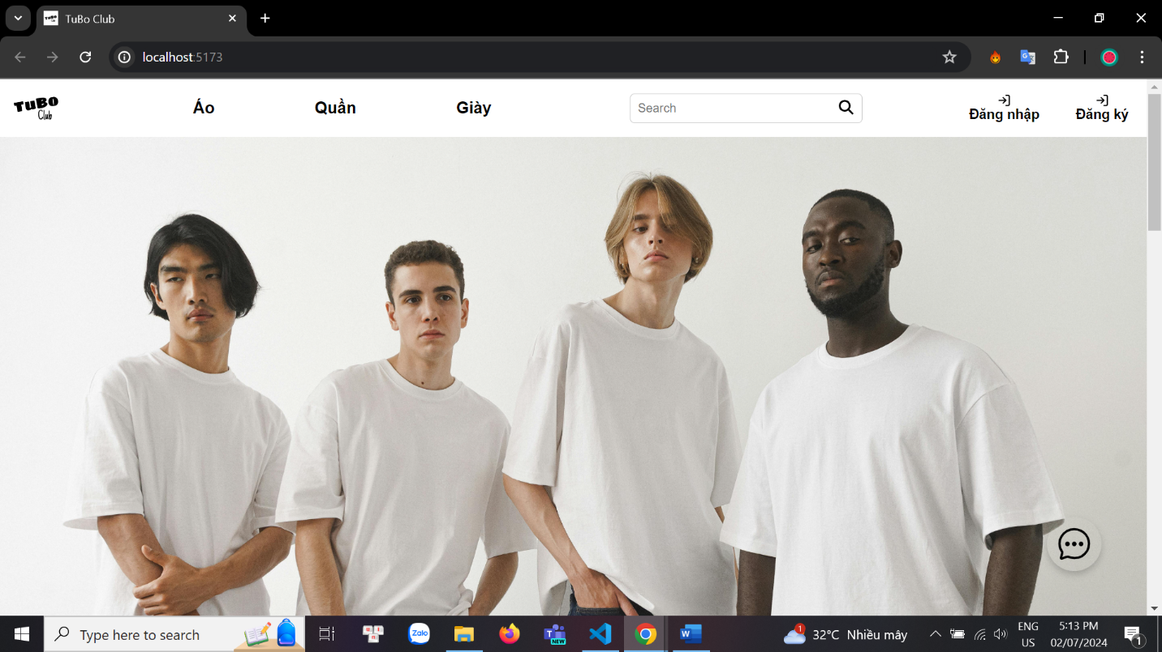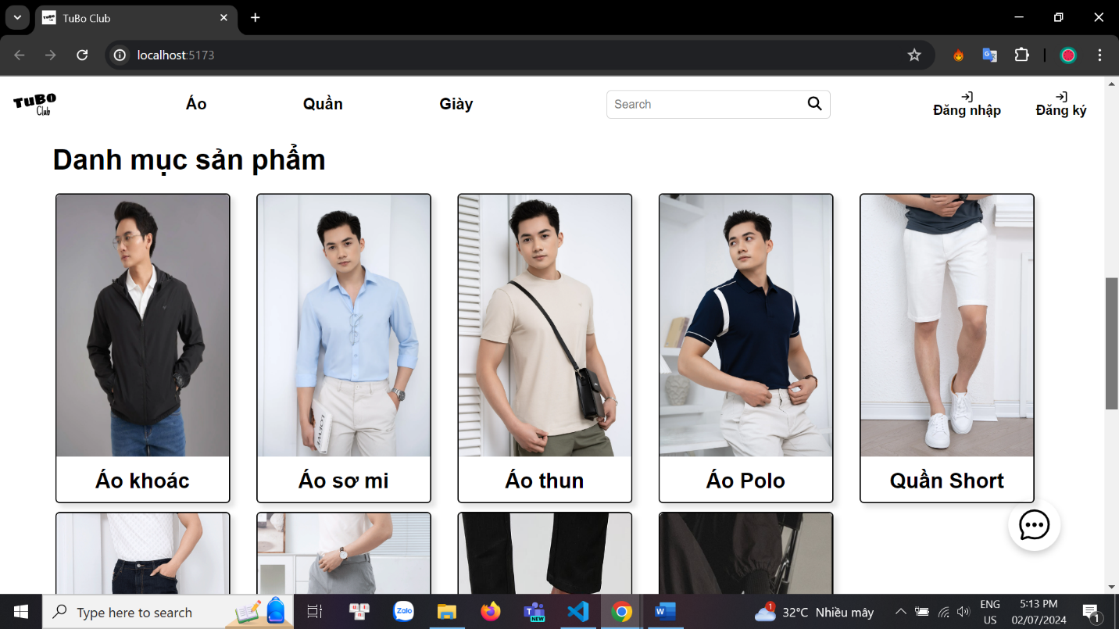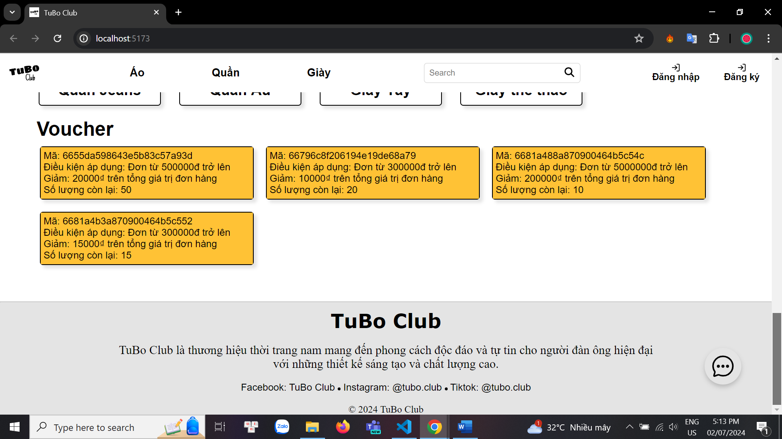

Đăng nhập

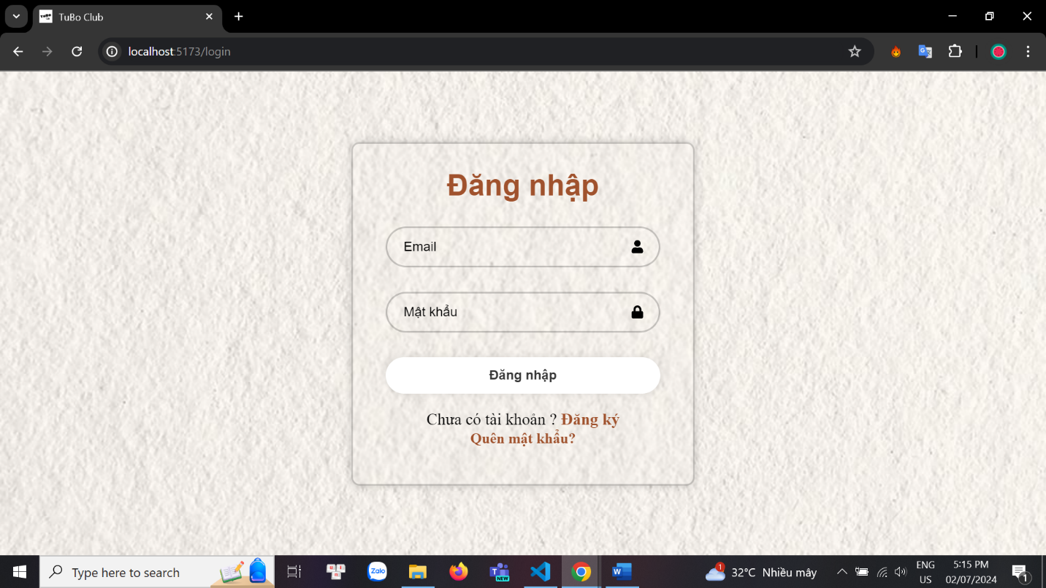

Đăng ký

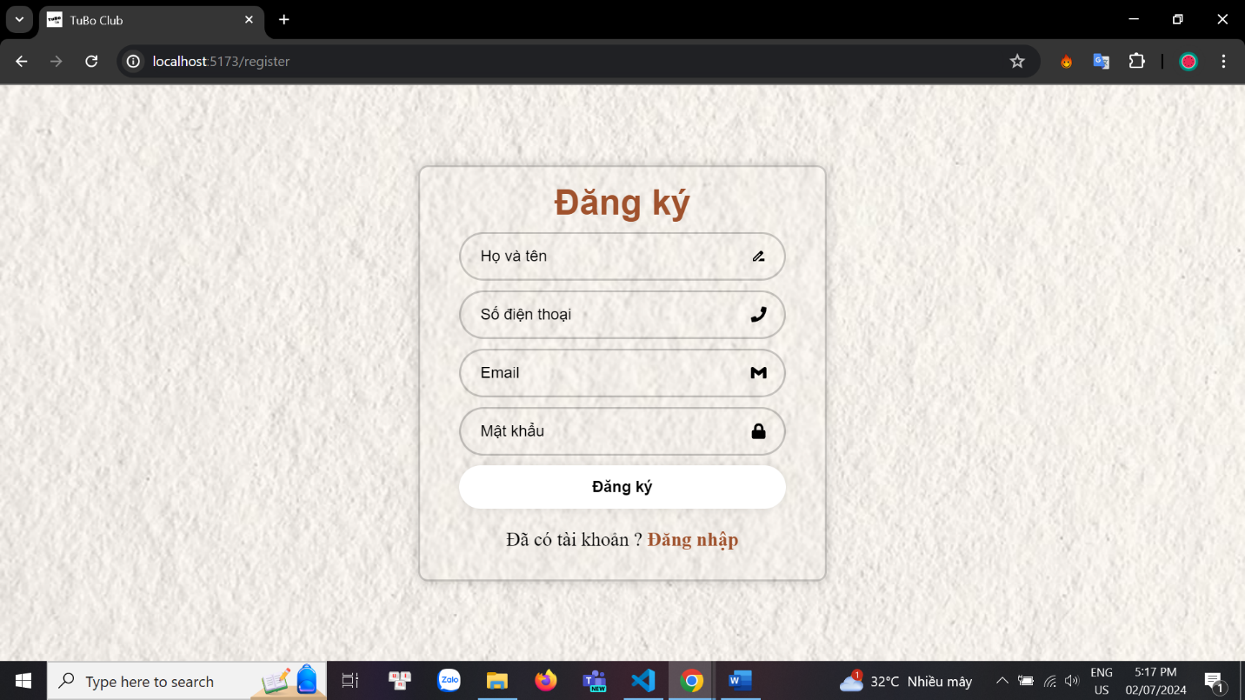

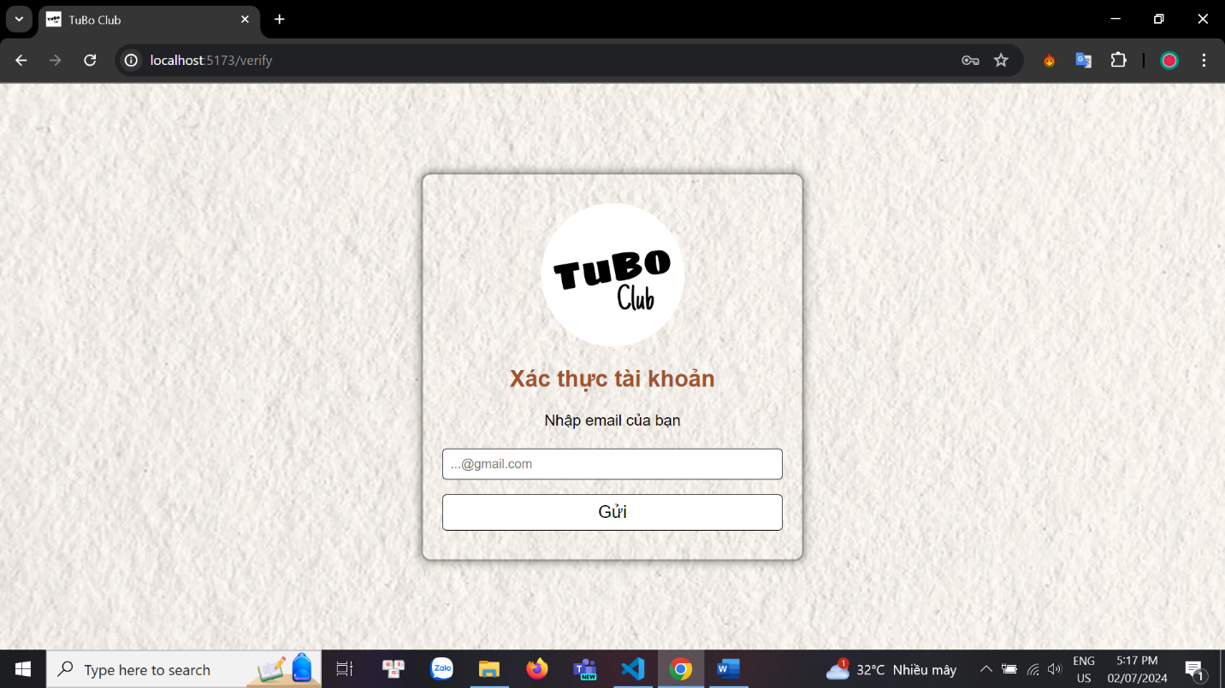

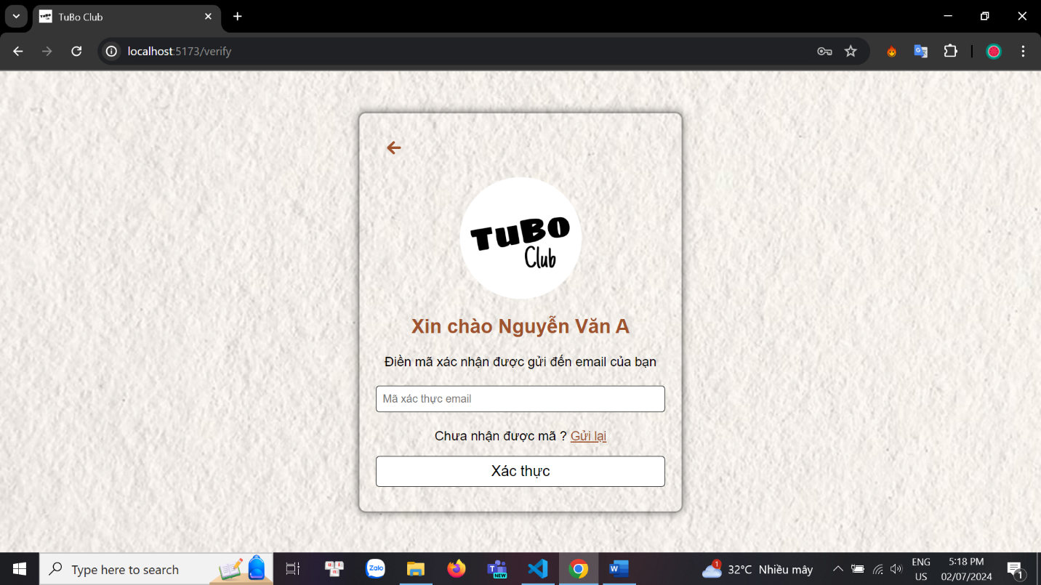

Xem sản phẩm

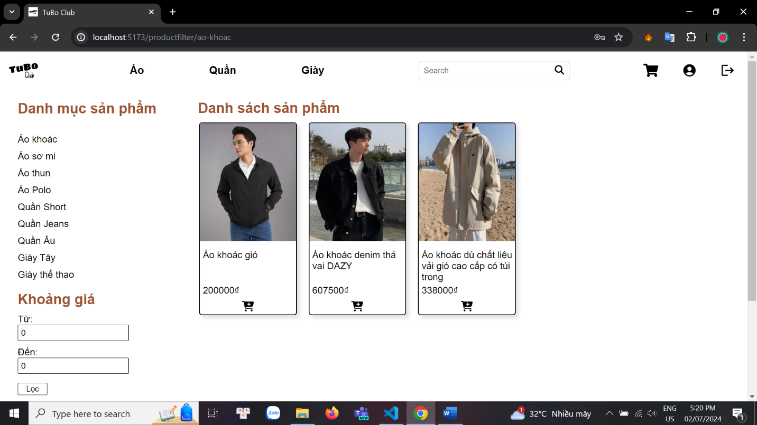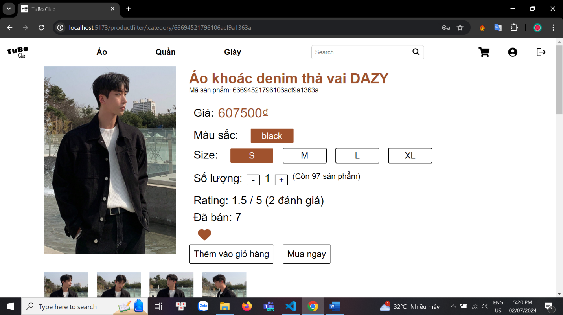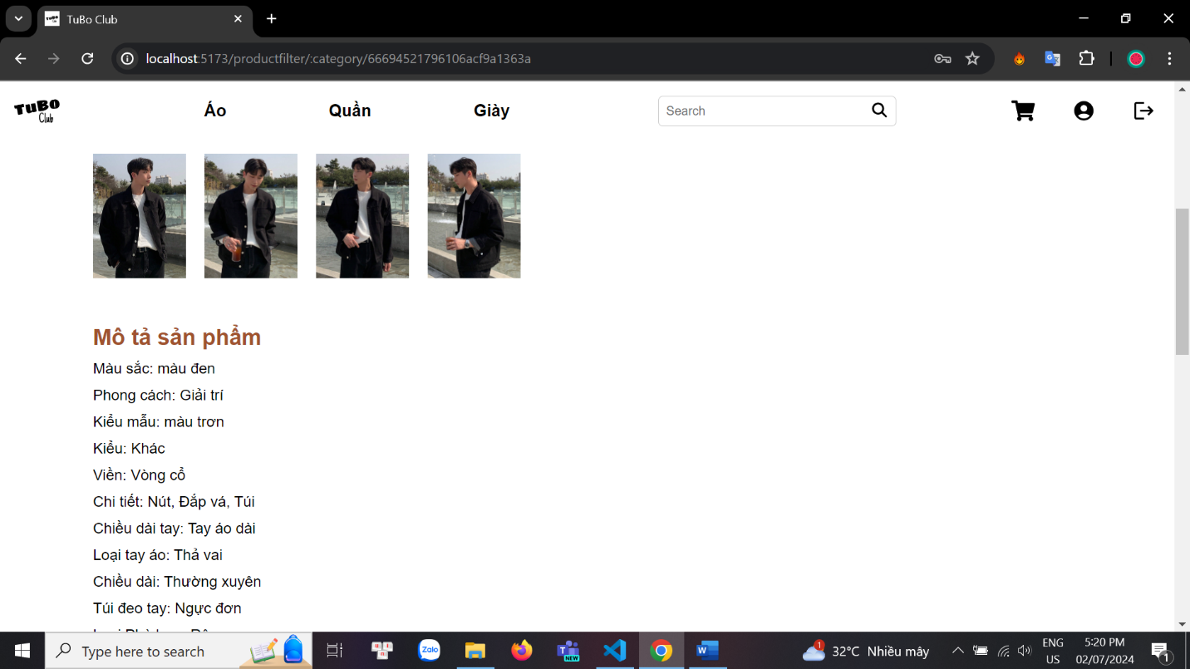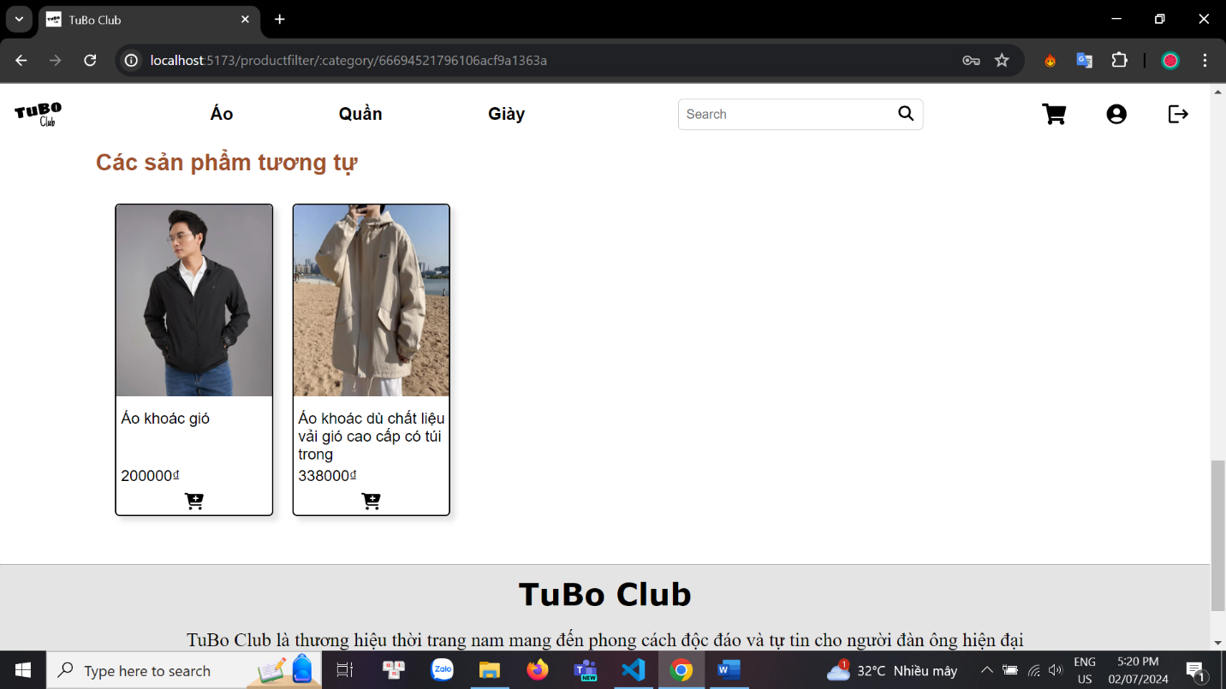

Giỏ hàng

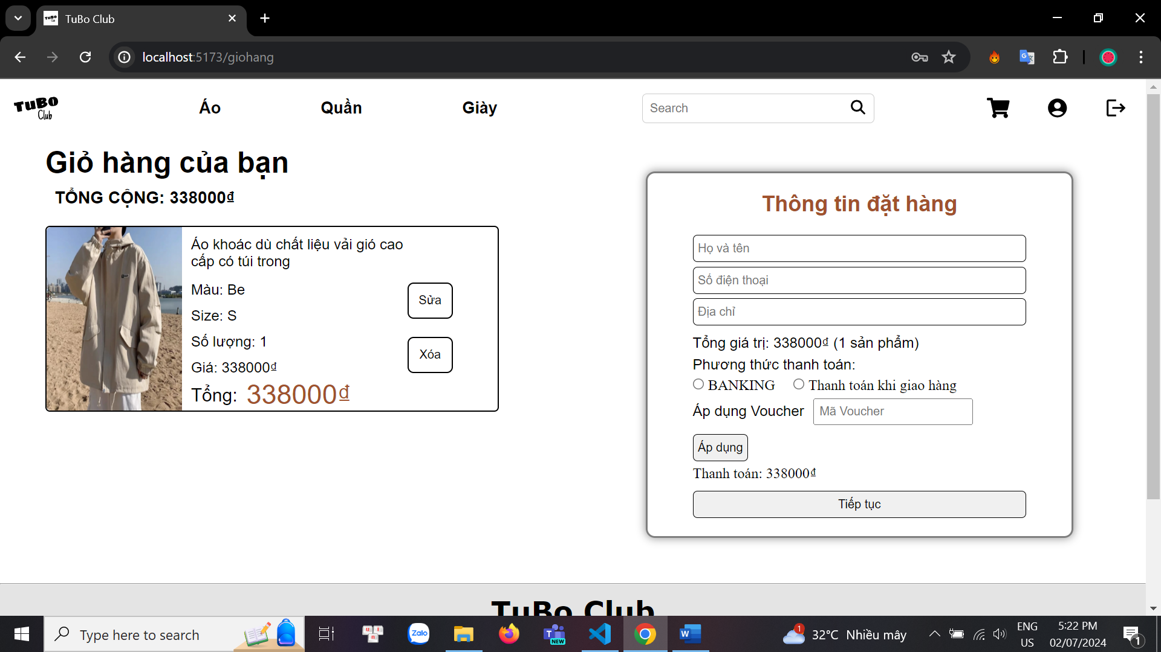

Thanh toán Online

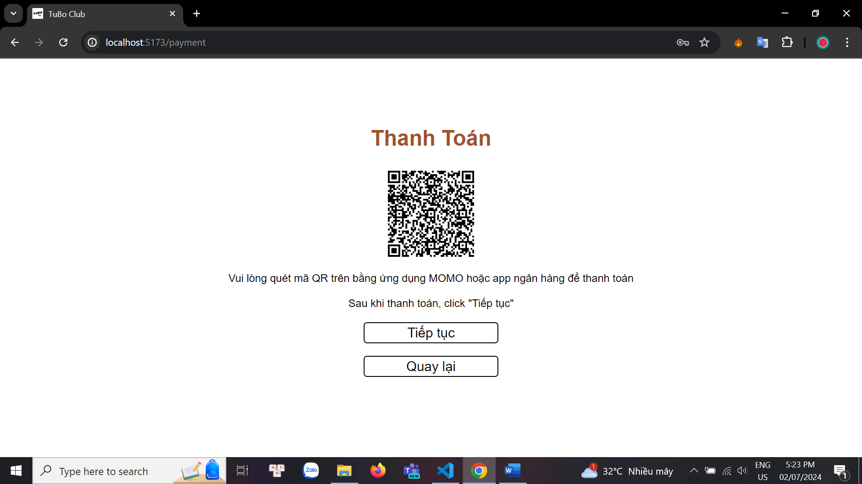

Thông tin cá nhân

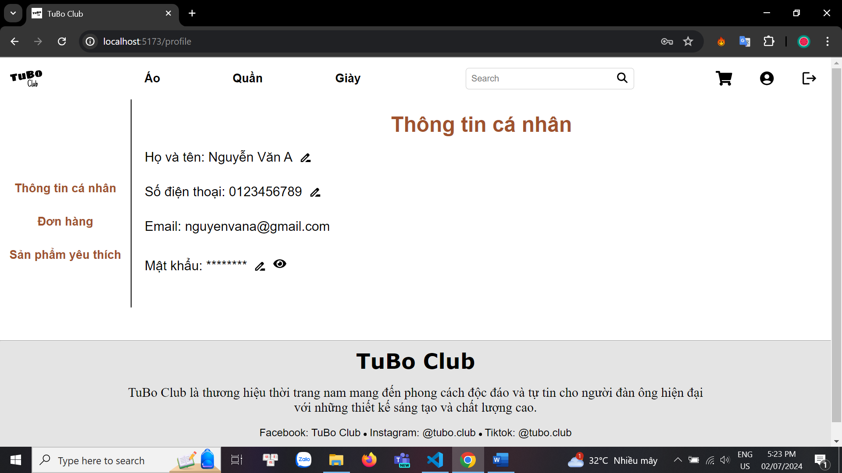

Đơn hàng

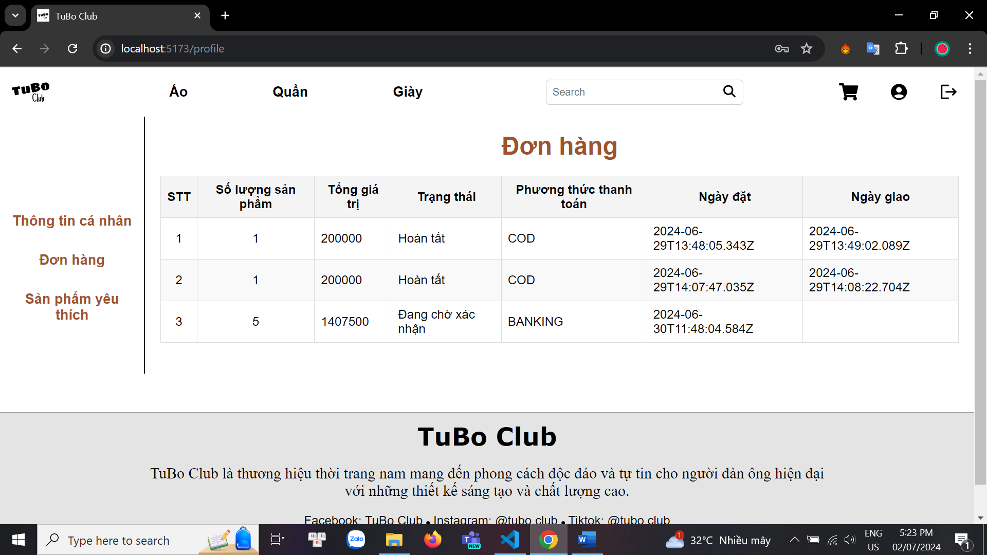

Sản phẩm yêu thích

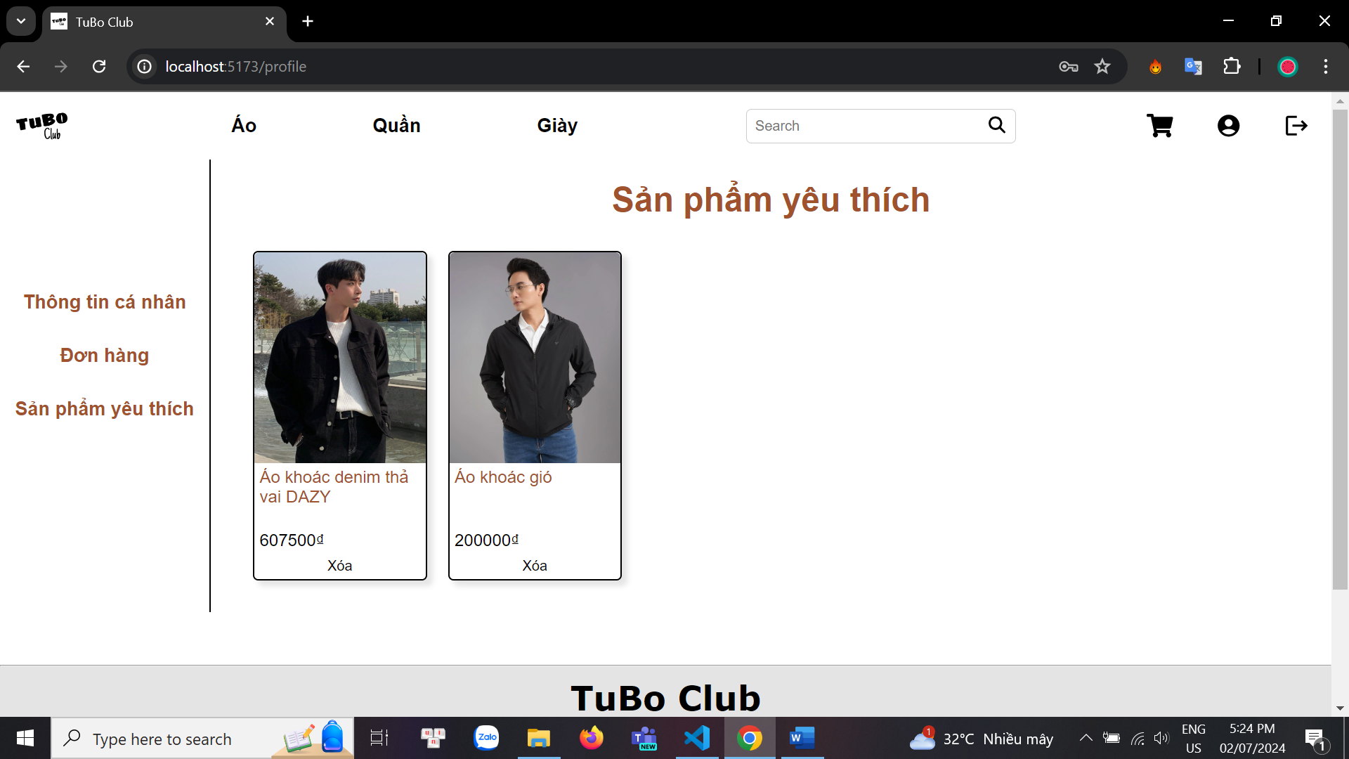

### 4.2. Admin

Xem thống kê doanh thu

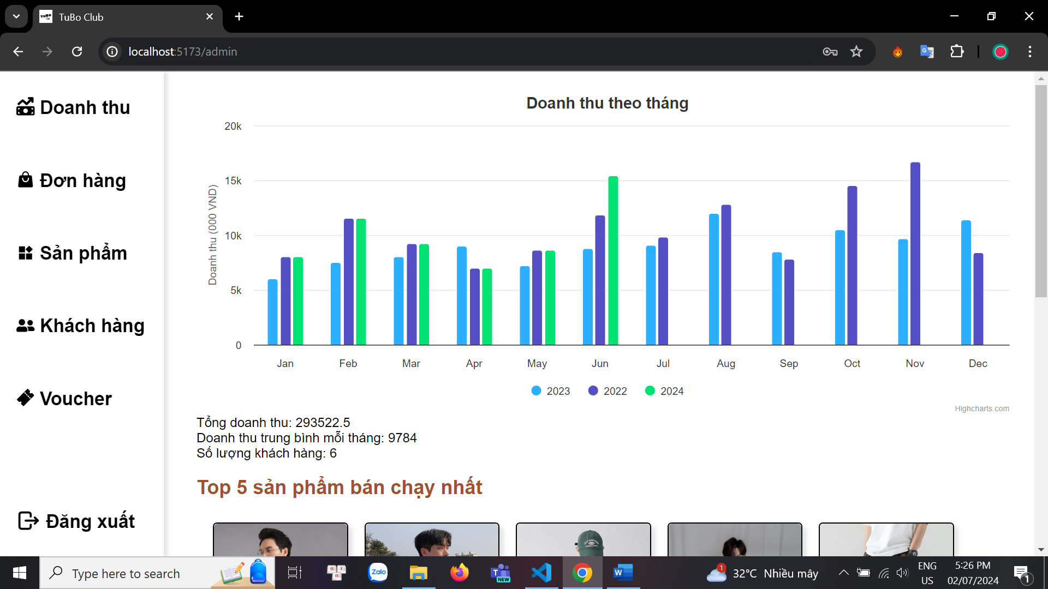

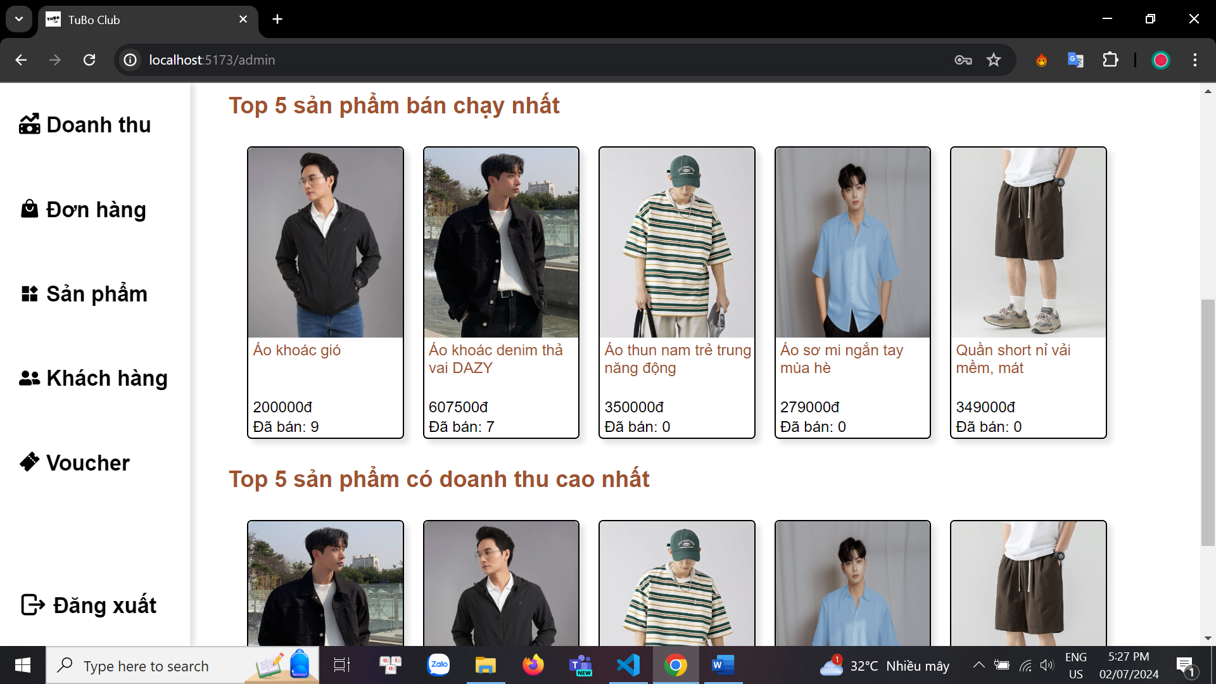

Quản lý đơn hàng

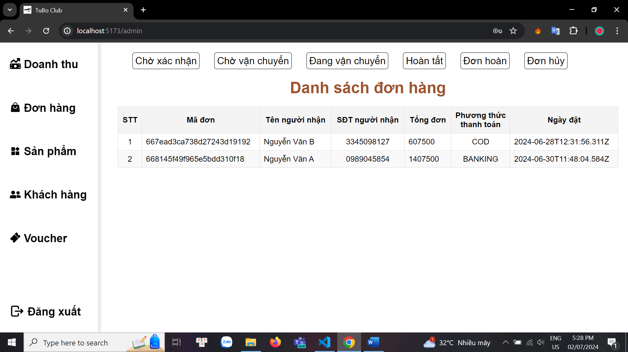

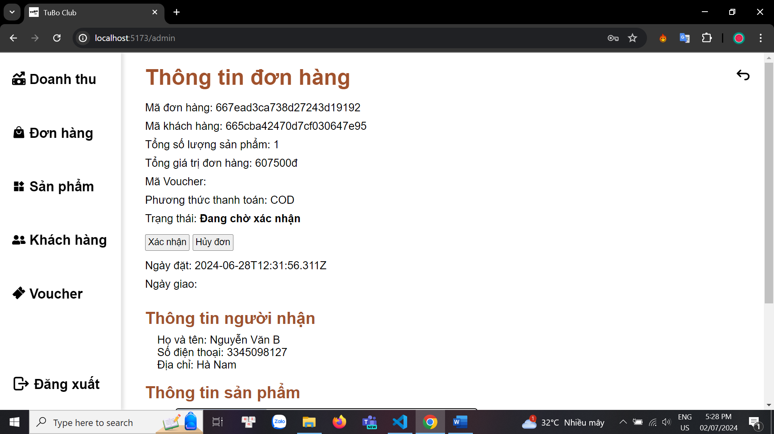

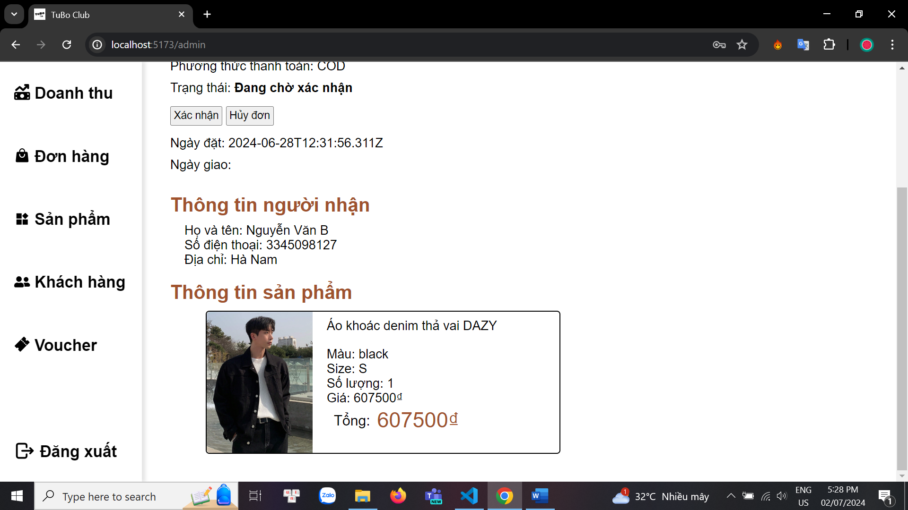

Quản lý sản phẩm

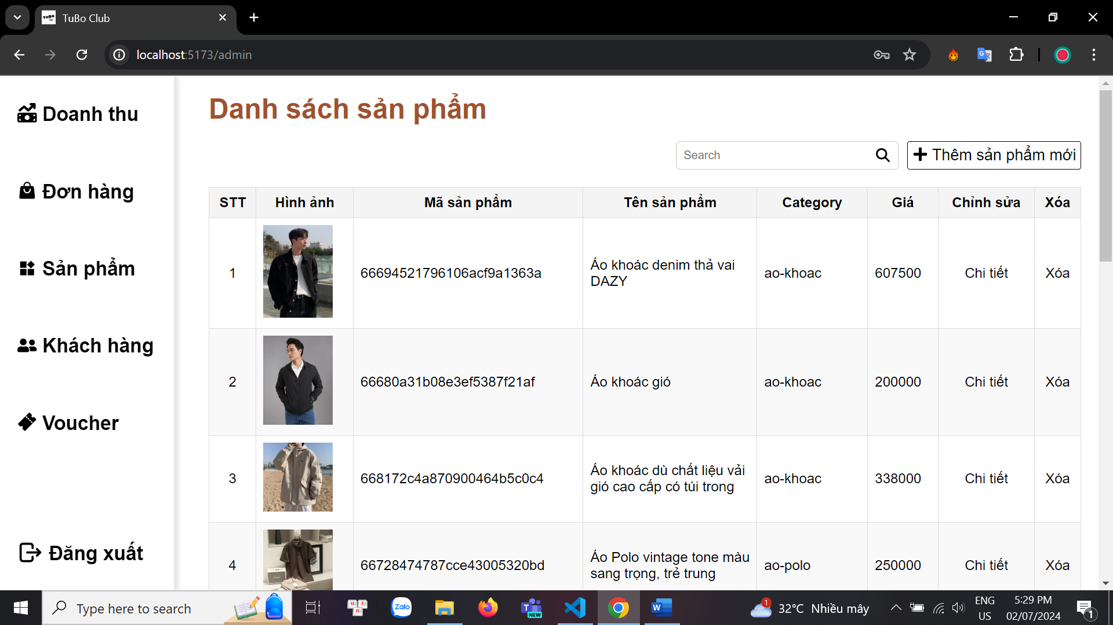

Thêm sản phẩm mới

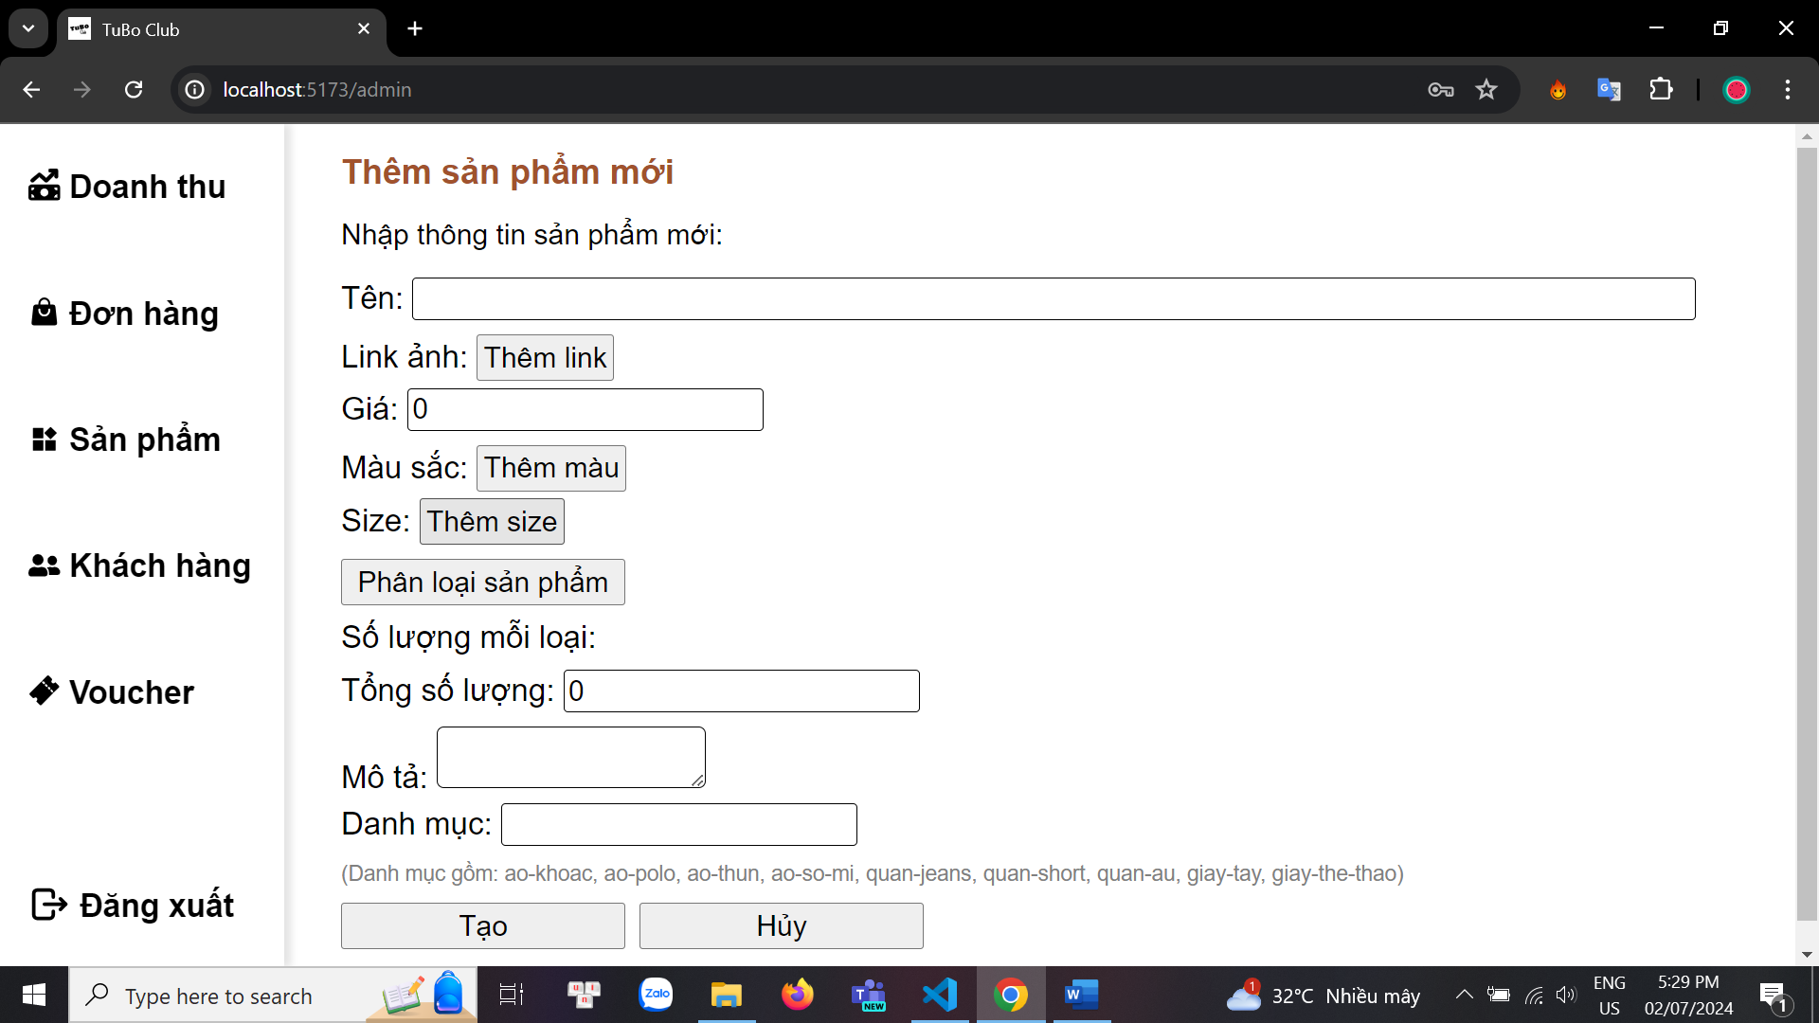

Chỉnh sửa thông tin sản phẩm

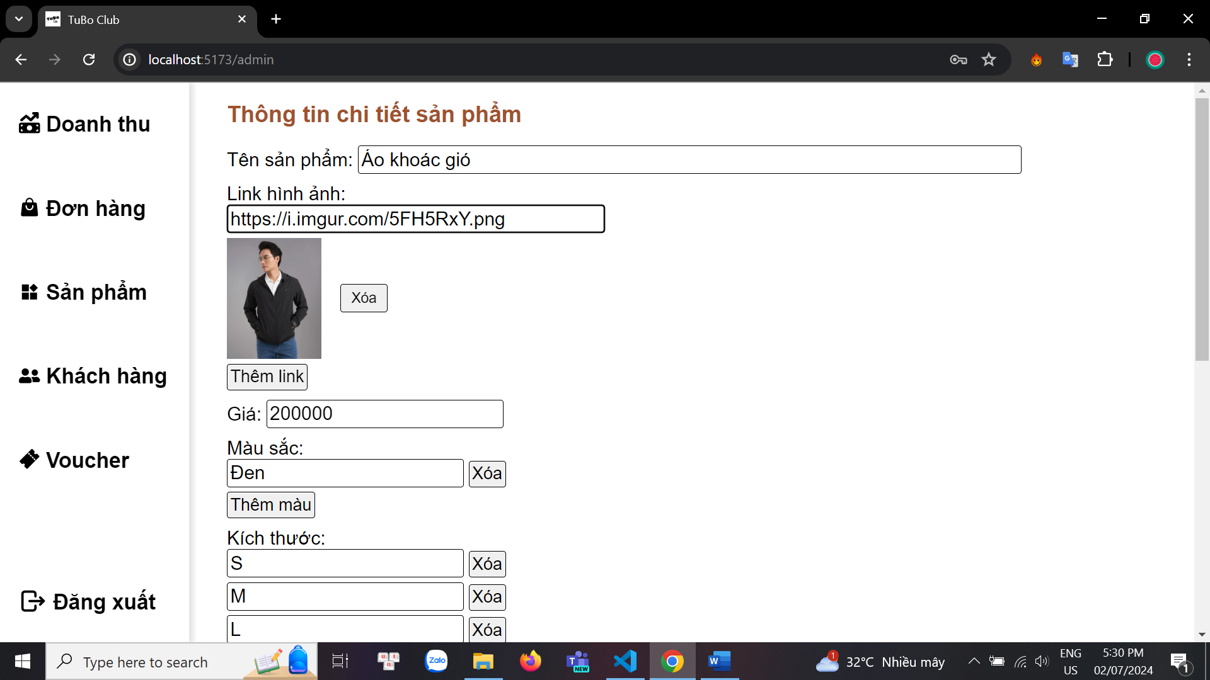

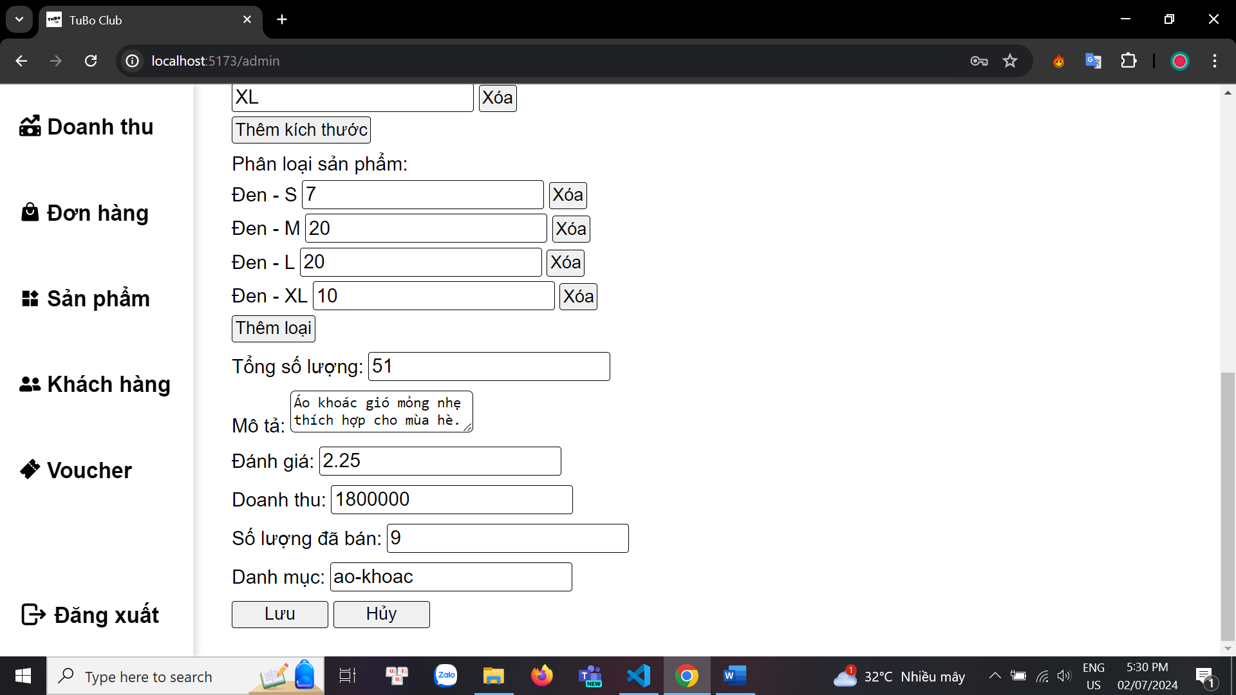

Quản lý khách hàng

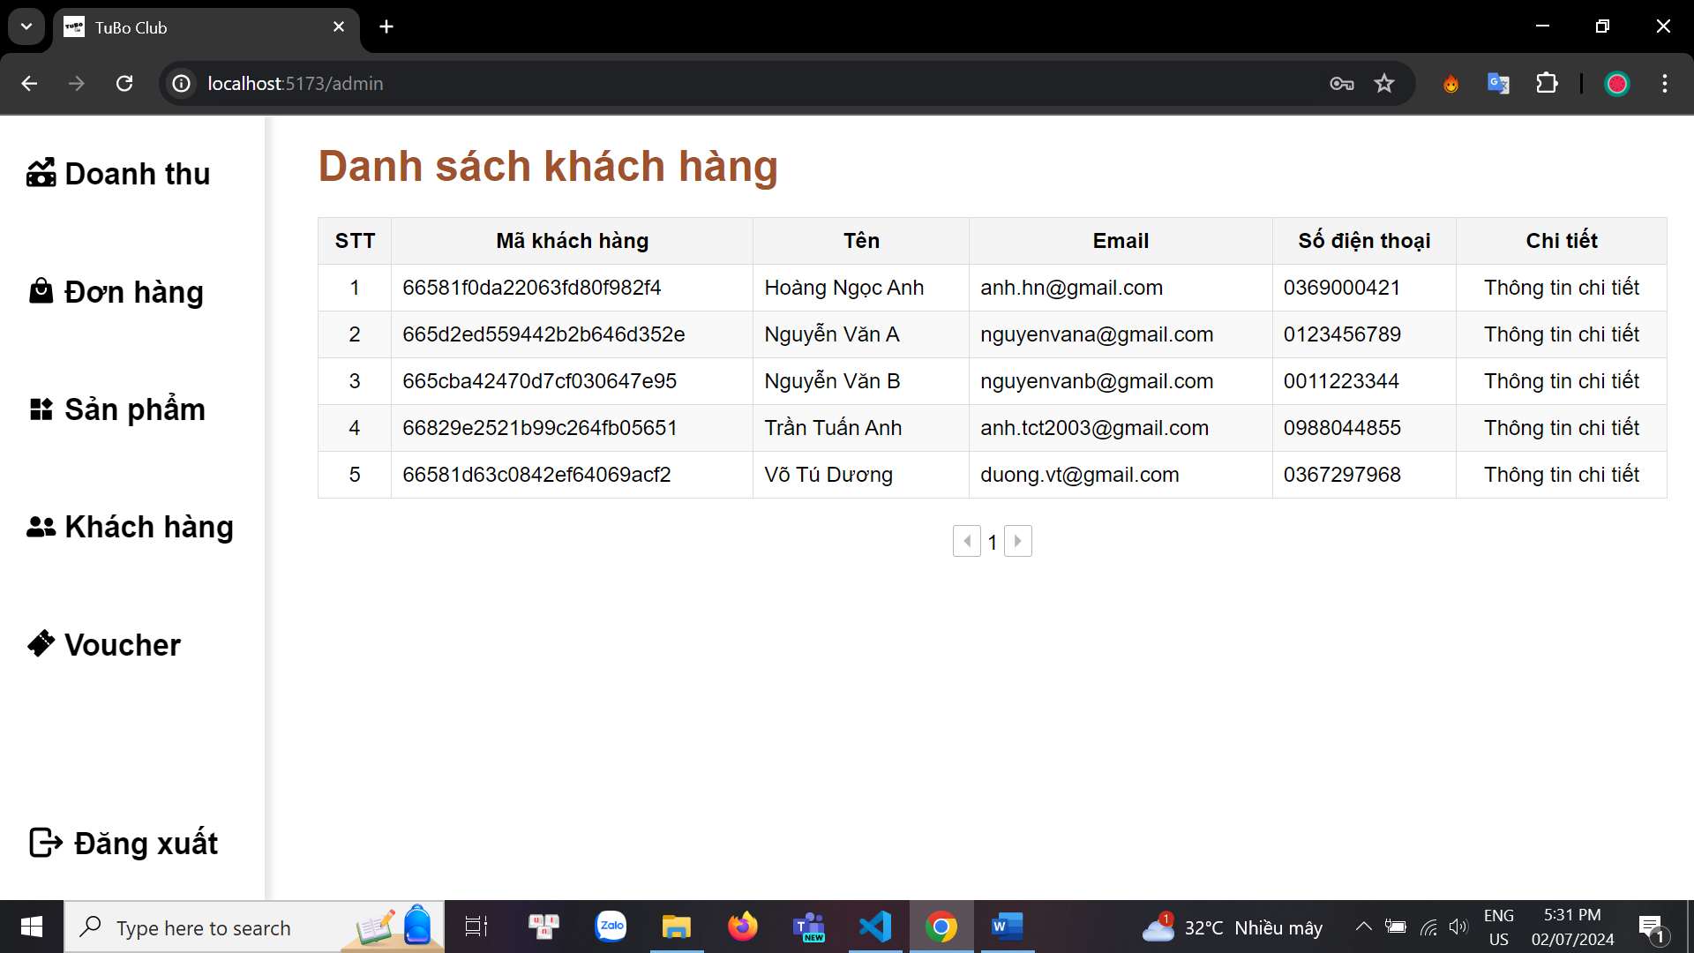

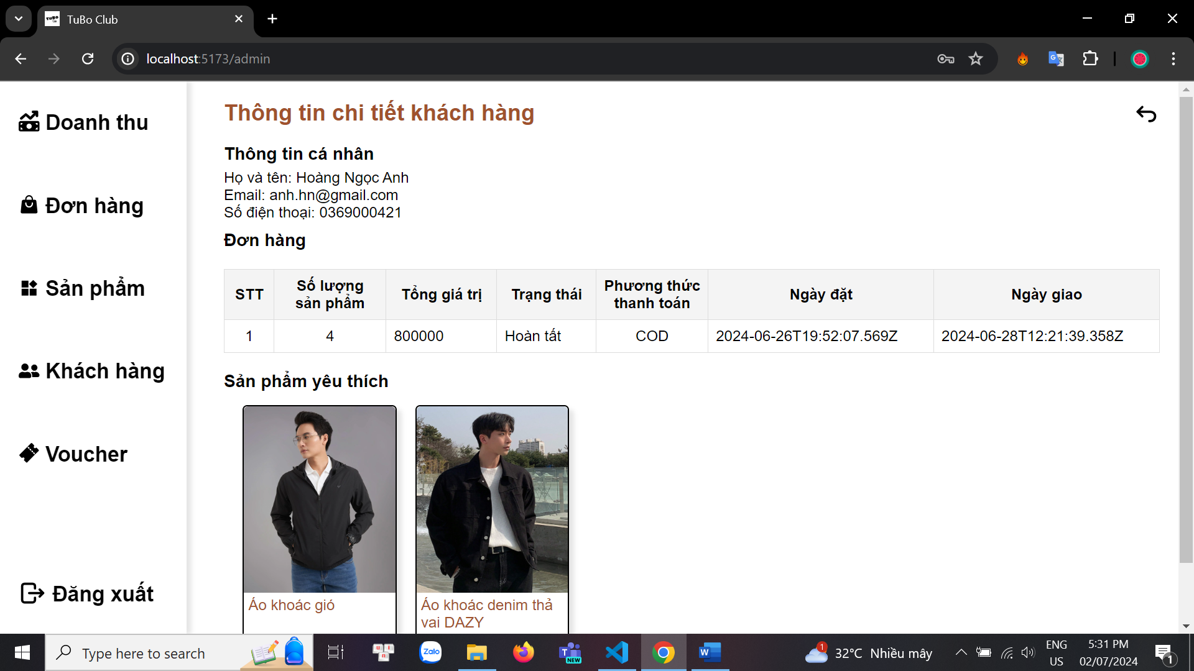

Quản lý Voucher

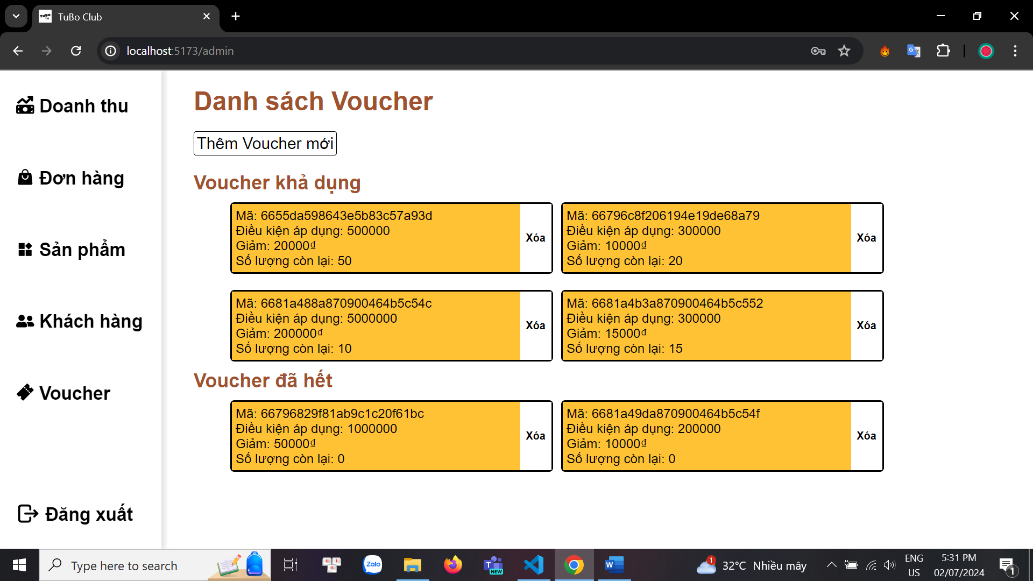

# VI. Kết quả và tổng kết dự án

## 1. Kết quả

Trong quá trình phát triển hệ thống quản lý bán hàng quần áo trực tuyến, dự án đã đạt được các kết quả tốt so với mục tiêu ban đầu đề ra. Cụ thể:

- Phát triển hệ thống quản lý bán hàng trực tuyến tương đối hoàn chỉnh:

+ Mục tiêu: Xây dựng một trang web quản lý bán hàng, từ việc thêm mới sản phẩm, quản lý kho hàng, cho đến xử lý đơn hàng và thanh toán.

+ Kết quả: Hệ thống đã hoàn thiện và hoạt động ổn định với các chức năng quản lý sản phẩm, quản lý đơn hàng, và quản lý kho hàng. Khách hàng có thể dễ dàng tìm kiếm, chọn mua sản phẩm và thực hiện thanh toán trực tuyến.

- Tối ưu hóa trải nghiệm người dùng:

+ Mục tiêu: Cung cấp giao diện người dùng thân thiện và dễ sử dụng cho cả quản trị viên và khách hàng.

+ Kết quả: Giao diện người dùng được thiết kế hiện đại, trực quan, và dễ sử dụng. Khách hàng có thể tìm kiếm sản phẩm, xem chi tiết sản phẩm, thêm vào giỏ hàng và thanh toán một cách thuận tiện.

- Nâng cao kỹ năng phát triển ứng dụng web:

+ Mục tiêu: Nắm vững và thực hành các công nghệ web hiện đại như React, Node.js, Express, và MongoDB.

+ Kết quả: Nắm vững và sử dụng thành thạo các công nghệ trên, giúp nâng cao kỹ năng lập trình và phát triển ứng dụng web.

## 2. Khó khăn

Khó khăn về quản lý thời gian:

- Vấn đề: Việc phân bổ thời gian hợp lý giữa các giai đoạn của dự án, từ lập kế hoạch, phát triển, kiểm thử đến triển khai, gặp nhiều khó khăn do lịch học và công việc cá nhân.

- Giải quyết: Lập ra một kế hoạch chi tiết và theo dõi tiến độ thường xuyên để đảm bảo tiến độ dự án.

Khó khăn về kỹ thuật:

- Vấn đề: Chưa quen hoặc lần đầu tiếp xúc với các công nghệ mới như React, Node.js, và MongoDB, dẫn đến việc gặp khó khăn trong quá trình phát triển.

- Giải quyết: Tìm hiểu, học hỏi từ bạn bè và các nguồn trên mạng để làm quen và thành thạo với các công nghệ mới.

## 3. Hướng Phát triển Tương lai của Dự án

Dự án hệ thống quản lý bán hàng quần áo trực tuyến vẫn còn nhiều tiềm năng để phát triển và mở rộng trong tương lai. Dưới đây là một số hướng phát triển chính:

- Bổ sung các tính năng mới: VD: Tính năng gợi ý sản phẩm: Sử dụng các thuật toán học máy để gợi ý các sản phẩm tương tự hoặc phù hợp với sở thích của khách hàng dựa trên lịch sử mua sắm và hành vi duyệt web.

- Cải tiến hiệu năng, tối ưu hóa cơ sở dữ liệu: Cải thiện cấu trúc và truy vấn cơ sở dữ liệu để đảm bảo hiệu suất truy xuất và xử lý dữ liệu nhanh chóng, đặc biệt khi số lượng sản phẩm và đơn hàng tăng lên.

- Mở rộng hệ thống:

+ Quản lý đa chi nhánh: Phát triển tính năng quản lý đa chi nhánh, cho phép cửa hàng mở rộng quy mô kinh doanh và quản lý các chi nhánh khác nhau từ một hệ thống duy nhất.

+ Quản lý khách hàng và chương trình khách hàng thân thiết: Xây dựng hệ thống quản lý thông tin khách hàng chi tiết và triển khai các chương trình khách hàng thân thiết để tăng cường mối quan hệ và giữ chân khách hàng.

- Tích hợp với các nền tảng khác:

+ Tích hợp mạng xã hội: Kết nối hệ thống với các nền tảng mạng xã hội như Facebook, Instagram để quảng bá sản phẩm và thu hút khách hàng.

+ Tích hợp dịch vụ vận chuyển: Liên kết với các dịch vụ vận chuyển để tự động hóa quá trình vận chuyển hàng hóa, giúp tăng tốc độ giao hàng và giảm chi phí vận chuyển.

- Phát triển ứng dụng di động: Xây dựng ứng dụng di động cho hệ điều hành Android và iOS để khách hàng có thể mua sắm mọi lúc, mọi nơi một cách thuận tiện.

# Tài liệu tham khảo

<https://torano.vn/>

<https://www.youtube.com/watch?v=CgkZ7MvWUAA&list=WL&index=33&t=12255s>

https://www.youtube.com/watch?v=c2M-rlkkT5o&t=2900s

https://trungquandev.com/nodejs-viet-api-gui-email-voi-oauth2-va-nodemailer/